CFG DICTIONNAIRE de MATHEMATIQUE

[*CFG DICTIONNAIRE de MATHEMATIQUE* 1](#_Toc145766003)

[A\_\_\_\_\_\_\_\_\_\_\_\_\_\_\_\_\_\_\_\_\_\_\_\_\_\_\_\_\_\_\_\_\_\_\_\_\_\_\_ 5](#_Toc145766004)

[Abscisse 5](#_Toc145766005)

[Addition 5](#_Toc145766006)

[Addition en ligne 5](#_Toc145766007)

[Addition d’entiers 6](#_Toc145766008)

[Addition de décimaux 6](#_Toc145766009)

[Addition de fractions 6](#_Toc145766010)

[Adjacent 7](#_Toc145766011)

[Côtés adjacents 7](#_Toc145766012)

[Angles adjacents 7](#_Toc145766013)

[Aigu 7](#_Toc145766014)

[Aire 7](#_Toc145766015)

[Aire du carré 8](#_Toc145766016)

[Aire du disque 8](#_Toc145766017)

[Aire du parallélogramme 8](#_Toc145766018)

[Aire du rectangle 9](#_Toc145766019)

[Aire du triangle 9](#_Toc145766020)

[Les unités d’aires 9](#_Toc145766021)

[Ajouter 10](#_Toc145766022)

[An ou année 10](#_Toc145766023)

[Angle 10](#_Toc145766024)

[Angle aigu 10](#_Toc145766025)

[Angle droit 11](#_Toc145766026)

[Angle obtus 11](#_Toc145766027)

[Angle plat 11](#_Toc145766028)

[Année 11](#_Toc145766029)

[Annuel 11](#_Toc145766030)

[Arc 12](#_Toc145766031)

[Arc de cercle 12](#_Toc145766032)

[Arrondir 12](#_Toc145766033)

[B\_\_\_\_\_\_\_\_\_\_\_\_\_\_\_\_\_\_\_\_\_\_\_\_\_\_\_\_\_\_\_\_\_\_\_\_\_\_ 12](#_Toc145766034)

[Base 12](#_Toc145766035)

[Bases d’un triangle 12](#_Toc145766036)

[Bases d’un trapèze 13](#_Toc145766037)

[Base d’un cylindre 13](#_Toc145766038)

[Base d’un cône 14](#_Toc145766039)

[Prisme à base triangulaire 14](#_Toc145766040)

[Prisme à base rectangulaire 14](#_Toc145766041)

[Bissectrice 15](#_Toc145766042)

[Bissextile 15](#_Toc145766043)

[Boule ou sphère 15](#_Toc145766044)

[C\_\_\_\_\_\_\_\_\_\_\_\_\_\_\_\_\_\_\_\_\_\_\_\_\_\_\_\_\_\_\_\_\_\_\_\_\_\_\_ 16](#_Toc145766045)

[Capacité 16](#_Toc145766046)

[Les unités de mesures des capacités 16](#_Toc145766047)

[Carré 16](#_Toc145766048)

[Carré d’un nombre 17](#_Toc145766049)

[Table des carrés des premiers nombres entiers 17](#_Toc145766050)

[Cent 17](#_Toc145766051)

[Centaine 18](#_Toc145766052)

[Centième 18](#_Toc145766053)

[Centime 18](#_Toc145766054)

[Centimètre 19](#_Toc145766055)

[Centre 19](#_Toc145766056)

[Centre du cercle 19](#_Toc145766057)

[Cercle 19](#_Toc145766058)

[Chiffres 20](#_Toc145766059)

[Correspondance chiffres romains chiffres arabes 20](#_Toc145766060)

[Circonférence 20](#_Toc145766061)

[Coefficient 21](#_Toc145766062)

[Coefficient de proportionnalité 21](#_Toc145766063)

[Comparer 21](#_Toc145766064)

[Comparer deux nombres 21](#_Toc145766065)

[Cône 22](#_Toc145766066)

[Consécutif 22](#_Toc145766067)

[Contenance 22](#_Toc145766068)

[Convertir 23](#_Toc145766069)

[Coordonnées 23](#_Toc145766070)

[Corde 24](#_Toc145766071)

[Côté 24](#_Toc145766072)

[Côté opposé 24](#_Toc145766073)

[Croissant 24](#_Toc145766074)

[Ordre croissant 24](#_Toc145766075)

[Cube 25](#_Toc145766076)

[Calculer le cube d’un nombre 25](#_Toc145766077)

[Table des cubes des premiers nombres entiers 25](#_Toc145766078)

[Cylindre 26](#_Toc145766079)

[D\_\_\_\_\_\_\_\_\_\_\_\_\_\_\_\_\_\_\_\_\_\_\_\_\_\_\_\_\_\_\_\_\_\_\_\_\_\_ 26](#_Toc145766080)

[Décimal 26](#_Toc145766081)

[Nombre décimal 26](#_Toc145766082)

[Numération décimale 26](#_Toc145766083)

[Décroissant 27](#_Toc145766084)

[Ordre décroissant 27](#_Toc145766085)

[Degré 27](#_Toc145766086)

[Dénominateur 28](#_Toc145766087)

[Diagonale 28](#_Toc145766088)

[Diagramme 28](#_Toc145766089)

[Diamètre 28](#_Toc145766090)

[Différence 29](#_Toc145766091)

[Différent 29](#_Toc145766092)

[Disque 30](#_Toc145766093)

[Dividende 30](#_Toc145766094)

[Diviseur 30](#_Toc145766095)

[Divisible 30](#_Toc145766096)

[Division 31](#_Toc145766097)

[Division de nombres entiers 31](#_Toc145766098)

[Dixième 31](#_Toc145766099)

[Dizaine 31](#_Toc145766100)

[Douzaine 32](#_Toc145766101)

[Droit 32](#_Toc145766102)

[Angle droit 32](#_Toc145766103)

[Droite 32](#_Toc145766104)

[Demi-droite 33](#_Toc145766105)

[Droite graduée 33](#_Toc145766106)

[Droites parallèles 33](#_Toc145766107)

[Droites perpendiculaires 34](#_Toc145766108)

[Droites sécantes 34](#_Toc145766109)

[Segment de droite 34](#_Toc145766110)

[Durée 35](#_Toc145766111)

[E\_\_\_\_\_\_\_\_\_\_\_\_\_\_\_\_\_\_\_\_\_\_\_\_\_\_\_\_\_\_\_\_\_\_\_\_\_\_ 35](#_Toc145766112)

[Egal 35](#_Toc145766113)

[Encadrer 35](#_Toc145766114)

[Entier 36](#_Toc145766115)

[Equerre 36](#_Toc145766116)

[Equidistant 36](#_Toc145766117)

[Equilatéral 36](#_Toc145766118)

[Triangle équilatéral 37](#_Toc145766119)

[Euro 37](#_Toc145766120)

[F\_\_\_\_\_\_\_\_\_\_\_\_\_\_\_\_\_\_\_\_\_\_\_\_\_\_\_\_\_\_\_\_\_\_\_\_\_\_ 37](#_Toc145766121)

[Faces 37](#_Toc145766122)

[Face plane 37](#_Toc145766123)

[Face courbe 38](#_Toc145766124)

[Facteur 38](#_Toc145766125)

[Fraction 38](#_Toc145766126)

[Franc 38](#_Toc145766127)

[G\_\_\_\_\_\_\_\_\_\_\_\_\_\_\_\_\_\_\_\_\_\_\_\_\_\_\_\_\_\_\_\_\_\_\_\_\_\_ 39](#_Toc145766128)

[Graduation 39](#_Toc145766129)

[Gradué 39](#_Toc145766130)

[Gramme 39](#_Toc145766131)

[Graphique 39](#_Toc145766132)

[H\_\_\_\_\_\_\_\_\_\_\_\_\_\_\_\_\_\_\_\_\_\_\_\_\_\_\_\_\_\_\_\_\_\_\_\_\_\_ 41](#_Toc145766133)

[Hauteur 41](#_Toc145766134)

[Hauteur d’un triangle 41](#_Toc145766135)

[Hauteurs d’un trapèze 41](#_Toc145766136)

[Hauteur d’un cylindre 42](#_Toc145766137)

[Hebdomadaire 42](#_Toc145766138)

[Heure 42](#_Toc145766139)

[I\_\_\_\_\_\_\_\_\_\_\_\_\_\_\_\_\_\_\_\_\_\_\_\_\_\_\_\_\_\_\_\_\_\_\_\_\_\_ 42](#_Toc145766140)

[Illimité 42](#_Toc145766141)

[Impair 42](#_Toc145766142)

[Inférieur 43](#_Toc145766143)

[Isocèle 43](#_Toc145766144)

[Triangle isocèle 43](#_Toc145766145)

[Trapèze isocèle 43](#_Toc145766146)

[J\_\_\_\_\_\_\_\_\_\_\_\_\_\_\_\_\_\_\_\_\_\_\_\_\_\_\_\_\_\_\_\_\_\_\_\_\_\_ 44](#_Toc145766147)

[Jour 44](#_Toc145766148)

[K\_\_\_\_\_\_\_\_\_\_\_\_\_\_\_\_\_\_\_\_\_\_\_\_\_\_\_\_\_\_\_\_\_\_\_\_\_\_ 44](#_Toc145766149)

[Kilogramme 44](#_Toc145766150)

[L\_\_\_\_\_\_\_\_\_\_\_\_\_\_\_\_\_\_\_\_\_\_\_\_\_\_\_\_\_\_\_\_\_\_\_\_\_\_ 44](#_Toc145766151)

[Ligne 44](#_Toc145766152)

[Ligne courbe 44](#_Toc145766153)

[Ligne droite 44](#_Toc145766154)

[Ligne polygonale 45](#_Toc145766155)

[Litre 45](#_Toc145766156)

[Longueur 45](#_Toc145766157)

[Longueur du périmètre 45](#_Toc145766158)

[Longueur du périmètre d’un cercle de rayon r 46](#_Toc145766159)

[Les unités de longueur 46](#_Toc145766160)

[Losange 46](#_Toc145766161)

[M\_\_\_\_\_\_\_\_\_\_\_\_\_\_\_\_\_\_\_\_\_\_\_\_\_\_\_\_\_\_\_\_\_\_\_\_\_ 47](#_Toc145766162)

[Masse 47](#_Toc145766163)

[Unités de masses 47](#_Toc145766164)

[Mensuel 47](#_Toc145766165)

[Mètre 47](#_Toc145766166)

[Milieu 47](#_Toc145766167)

[Milieu d’un segment 47](#_Toc145766168)

[Mille ou mil 48](#_Toc145766169)

[Nombre mille 48](#_Toc145766170)

[Milliard 48](#_Toc145766171)

[Millième 48](#_Toc145766172)

[Droite graduée en millièmes 48](#_Toc145766173)

[Milliard 48](#_Toc145766174)

[Millier 48](#_Toc145766175)

[Million 49](#_Toc145766176)

[Minute 49](#_Toc145766177)

[Mois 49](#_Toc145766178)

[Multiplicande 49](#_Toc145766179)

[Multiplicateur 49](#_Toc145766180)

[N\_\_\_\_\_\_\_\_\_\_\_\_\_\_\_\_\_\_\_\_\_\_\_\_\_\_\_\_\_\_\_\_\_\_\_\_\_\_ 50](#_Toc145766181)

[Nombres 50](#_Toc145766182)

[Nombre décimal 51](#_Toc145766183)

[Nombre entier 51](#_Toc145766184)

[Nombre impair 51](#_Toc145766185)

[Nombre pair 51](#_Toc145766186)

[Nombres premiers 51](#_Toc145766187)

[Numérateur 52](#_Toc145766188)

[Numération 52](#_Toc145766189)

[Numération décimale 52](#_Toc145766190)

[O\_\_\_\_\_\_\_\_\_\_\_\_\_\_\_\_\_\_\_\_\_\_\_\_\_\_\_\_\_\_\_\_\_\_\_\_\_\_ 52](#_Toc145766191)

[Obtus 52](#_Toc145766192)

[Ordonnée 53](#_Toc145766193)

[Ordonner 53](#_Toc145766194)

[Ordonner des nombres 53](#_Toc145766195)

[Ordre 53](#_Toc145766196)

[Ordre croissant 53](#_Toc145766197)

[Ordre décroissant 53](#_Toc145766198)

[Opérateur 53](#_Toc145766199)

[Orthogonal 54](#_Toc145766200)

[P\_\_\_\_\_\_\_\_\_\_\_\_\_\_\_\_\_\_\_\_\_\_\_\_\_\_\_\_\_\_\_\_\_\_\_\_\_\_ 54](#_Toc145766201)

[Pair 54](#_Toc145766202)

[Parallélépipède 54](#_Toc145766203)

[Parallèles 54](#_Toc145766204)

[Droites parallèles 54](#_Toc145766205)

[Parallélogramme 55](#_Toc145766206)

[Partie 55](#_Toc145766207)

[Partie décimale 55](#_Toc145766208)

[Partie entière 55](#_Toc145766209)

[Pavé droit 55](#_Toc145766210)

[Périmètre 56](#_Toc145766211)

[Périmètre d’un polygone 56](#_Toc145766212)

[Périmètre d’un cercle ou d’un disque 56](#_Toc145766213)

[Perpendiculaires 57](#_Toc145766214)

[Droites perpendiculaires 57](#_Toc145766215)

[Pi 57](#_Toc145766216)

[Le nombre pi 57](#_Toc145766217)

[Plan 57](#_Toc145766218)

[Plat 57](#_Toc145766219)

[Point 58](#_Toc145766220)

[Points alignés 58](#_Toc145766221)

[Polyèdre 58](#_Toc145766222)

[Polygonale 58](#_Toc145766223)

[Polygone 58](#_Toc145766224)

[Pourcentage 59](#_Toc145766225)

[Prisme droit 59](#_Toc145766226)

[Produit 59](#_Toc145766227)

[Puissance 60](#_Toc145766228)

[Puissance d'un nombre 60](#_Toc145766229)

[Pyramide 60](#_Toc145766230)

[Pyramide à base carrée 60](#_Toc145766231)

[Q\_\_\_\_\_\_\_\_\_\_\_\_\_\_\_\_\_\_\_\_\_\_\_\_\_\_\_\_\_\_\_\_\_\_\_\_\_\_ 60](#_Toc145766232)

[Quadrilatère 60](#_Toc145766233)

[Quadrilatère quelconque 60](#_Toc145766234)

[Le carré 60](#_Toc145766235)

[Le rectangle 61](#_Toc145766236)

[Le parallélogramme 61](#_Toc145766237)

[Le losange 61](#_Toc145766238)

[Le cerf-volant 61](#_Toc145766239)

[Le trapèze 62](#_Toc145766240)

[Quelconque 62](#_Toc145766241)

[Quotient 62](#_Toc145766242)

[R\_\_\_\_\_\_\_\_\_\_\_\_\_\_\_\_\_\_\_\_\_\_\_\_\_\_\_\_\_\_\_\_\_\_\_\_\_\_ 62](#_Toc145766243)

[Rapporteur 62](#_Toc145766244)

[Rayon 63](#_Toc145766245)

[Rayon du cercle 63](#_Toc145766246)

[Rayon du disque 63](#_Toc145766247)

[Rectangle 64](#_Toc145766248)

[Règle 64](#_Toc145766249)

[Repère 64](#_Toc145766250)

[Reste 64](#_Toc145766251)

[Reste de la division 64](#_Toc145766252)

[S\_\_\_\_\_\_\_\_\_\_\_\_\_\_\_\_\_\_\_\_\_\_\_\_\_\_\_\_\_\_\_\_\_\_\_\_\_\_ 65](#_Toc145766253)

[Sécantes 65](#_Toc145766254)

[Droites sécantes 65](#_Toc145766255)

[Seconde 65](#_Toc145766256)

[Segment 65](#_Toc145766257)

[Segment de droite 65](#_Toc145766258)

[Somme 66](#_Toc145766259)

[Sommet 66](#_Toc145766260)

[Sommet d’un angle 66](#_Toc145766261)

[Sommets d’un polygone 66](#_Toc145766262)

[Sommets d’un quadrilatère 67](#_Toc145766263)

[Sommets d’un solide 67](#_Toc145766264)

[Sphère 67](#_Toc145766265)

[Soustraction 67](#_Toc145766266)

[Soustraction en ligne 67](#_Toc145766267)

[Soustraction d’entiers 68](#_Toc145766268)

[Soustraction de décimaux 68](#_Toc145766269)

[Supérieur 68](#_Toc145766270)

[Surface 69](#_Toc145766271)

[Symbole 69](#_Toc145766272)

[T\_\_\_\_\_\_\_\_\_\_\_\_\_\_\_\_\_\_\_\_\_\_\_\_\_\_\_\_\_\_\_\_\_\_\_\_\_\_ 70](#_Toc145766273)

[Terme 70](#_Toc145766274)

[Termes d’une somme 70](#_Toc145766275)

[Termes d’une différence 70](#_Toc145766276)

[Total 70](#_Toc145766277)

[Trapèze 70](#_Toc145766278)

[Trapèze quelconque 70](#_Toc145766279)

[Trapèze rectangle 70](#_Toc145766280)

[Trapèze isocèle 71](#_Toc145766281)

[Triangle 71](#_Toc145766282)

[Triangle quelconque 71](#_Toc145766283)

[Triangle équilatéral 71](#_Toc145766284)

[Triangle isocèle 71](#_Toc145766285)

[Triangle rectangle 72](#_Toc145766286)

[U\_\_\_\_\_\_\_\_\_\_\_\_\_\_\_\_\_\_\_\_\_\_\_\_\_\_\_\_\_\_\_\_\_\_\_\_\_\_ 72](#_Toc145766287)

[Unité 72](#_Toc145766288)

[Chiffre des unités 72](#_Toc145766289)

[V\_\_\_\_\_\_\_\_\_\_\_\_\_\_\_\_\_\_\_\_\_\_\_\_\_\_\_\_\_\_\_\_\_\_\_\_\_\_ 72](#_Toc145766290)

[Vingt 72](#_Toc145766291)

[Vitesse moyenne V 73](#_Toc145766292)

[Volume 73](#_Toc145766293)

[Volume du cube 73](#_Toc145766294)

[Volume du pavé 73](#_Toc145766295)

[Volume du cylindre 73](#_Toc145766296)

[Les unités de mesure des volumes 74](#_Toc145766297)

# A\_\_\_\_\_\_\_\_\_\_\_\_\_\_\_\_\_\_\_\_\_\_\_\_\_\_\_\_\_\_\_\_\_\_\_\_\_\_\_

## [Abscisse](https://amatheur.fr/glossary/abscisse-dun-point-definition)

**Définition**: l**’**[abscisse](https://amatheur.fr/glossary/abscisse-dun-point-definition) d’un point c’est « l’adresse » d’un **point** sur un axe [gradué](https://amatheur.fr/glossary/gradue).

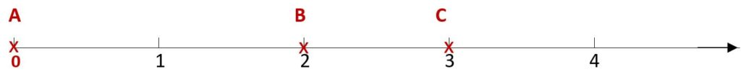

Exemple : Sur la [droite](https://amatheur.fr/glossary/droite) graduée ci-dessus :

* Le point A a pour [abscisse](https://amatheur.fr/glossary/abscisse-dun-point-definition) 0. On écrit : A(0).
* Le point B a pour [abscisse](https://amatheur.fr/glossary/abscisse-dun-point-definition) 2. On écrit : B(2).
* Le point C a pour [abscisse](https://amatheur.fr/glossary/abscisse-dun-point-definition) 3. On écrit : C(3).

[Voir le cours : CFG Palier 2 Repérage](https://amatheur.fr/wp-content/uploads/2021/02/CFGP2M06C04-Reperage.pdf)

**Cas du** [**repère**](#_Repère)**:**

**L’abscisse** c’est une coordonnée horizontale qui sert, avec l'ordonnée, à définir la position d'un point dans un plan. (*Le Robert*)

|  |  |
| --- | --- |
|  | **L’abscisse** se lit sur l'axe horizontal d'un [repère](#_Repère).  **L’abscisse** du point B est 3. On note : B(3) |

## Addition

Opération avec  l’[opérateur](https://amatheur.fr/glossary/operateur) **+** qui permet de calculer la [somme](https://amatheur.fr/glossary/somme) de deux ou plusieurs nombres.

### [Addition](https://amatheur.fr/glossary/addition)****en****[ligne](https://amatheur.fr/glossary/ligne)

Poser l’opération en [ligne](https://amatheur.fr/glossary/ligne). Exemple : 5 + 3 = 8

[Addition](https://amatheur.fr/glossary/addition)**en colonnes**

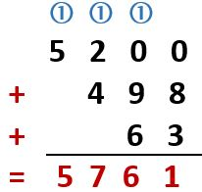

### [Addition](https://amatheur.fr/glossary/addition)****d’entiers****

Exemple : 5 200 + 498 + 63 = 5 761

Additionner chaque colonne en commençant par la [droite](https://amatheur.fr/glossary/droite). Ne pas oublier les retenues.

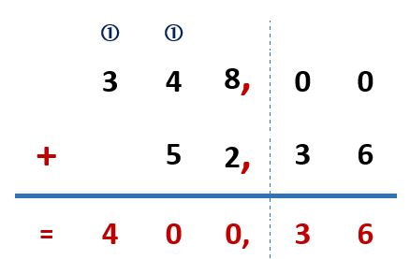

### [Addition](https://amatheur.fr/glossary/addition)****de décimaux****

Exemple : 348 + 52,36 = 400,36

Additionner chaque colonne en commençant par la [droite](https://amatheur.fr/glossary/droite). La virgule se place sous les autres virgules.

Voir les cours : **Palier 1** [Addition des entiers](https://amatheur.fr/wp-content/uploads/2021/01/CFGP1M02C01-Addition.pdf)

**Palier 2** : [Addition des entiers](https://amatheur.fr/wp-content/uploads/2021/01/CFGP2M02C01-Addition-entiers.pdf) ; [Addition des décimaux](https://amatheur.fr/wp-content/uploads/2021/01/CFGP2M02C05-Addition-decimaux.pdf)

### [Addition](https://amatheur.fr/glossary/addition)****de fractions****

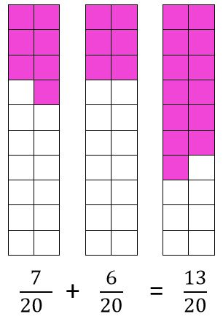

Pour additionner des fractions qui ont le **même dénominateur**, on additionne les numérateurs et on conserve le dénominateur.

Exemple: $\frac{7}{20}+\frac{6}{20}= \frac{13}{20}$

## ****Adjacent****

### Côtés adjacents

Adjacent signifie « collé à », « à côté de », attenant, voisin.

|  |  |
| --- | --- |
|  | Exemple : dans un triangle rectangle, les côtés **adjacents** à l'angle droit sont les deux côtés délimitant l'angle droit c’est-à-dire les côtés [AB] et [BC]. |

### Angles adjacents

**Définition** : deux angles sont dits **adjacents** si : ils ont le même sommet et un côté commun

|  |  |
| --- | --- |
|  | Les angles $\hat{xOy }$ et $\hat{yOz}$ ont :   * le même sommet O, * un côté commun [Oy).   Ils sont **adjacents**. |

## ****Aigu****

Voir [angle aigu](#angleaigu)

## ****Aire****

**Définition**: l’[aire](https://amatheur.fr/glossary/aire-matheur) d’une figure géométrique est la mesure de la [surface](https://amatheur.fr/glossary/surface) de cette figure.

### **Aire du carré**

**Calcul de l’**[aire](https://amatheur.fr/glossary/aire-matheur)**du**[carré](https://amatheur.fr/glossary/carre):

[Aire](https://amatheur.fr/glossary/aire-matheur)**=**[côté](https://amatheur.fr/glossary/cote)**x**[côté](https://amatheur.fr/glossary/cote)= 4 x 4 = 16 cm**²**

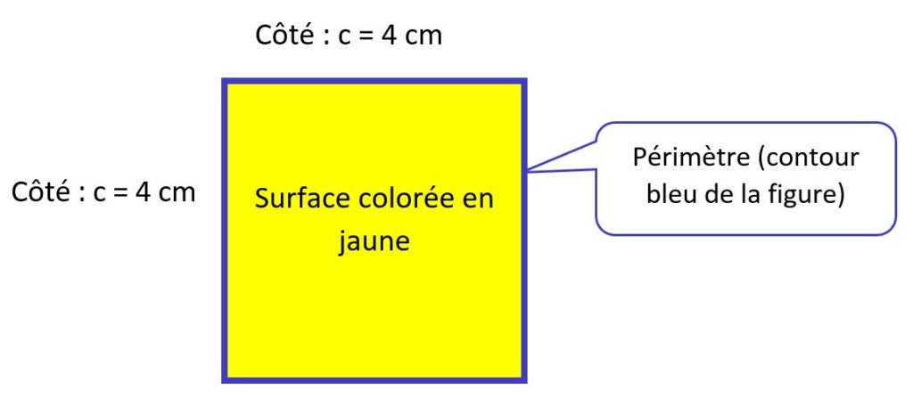

### Aire du disque

L’[aire](https://amatheur.fr/glossary/aire-matheur) du [disque](https://amatheur.fr/glossary/disque) est la mesure de sa [surface](https://amatheur.fr/glossary/surface) (coloriée ici en jaune).

L’[aire](https://amatheur.fr/glossary/aire-matheur) du [disque](https://amatheur.fr/glossary/disque) peut être déterminée en utilisant la formule :

[Aire](https://amatheur.fr/glossary/aire-matheur)**du**[disque](https://amatheur.fr/glossary/disque)**= 𝝅 ×**[rayon](https://amatheur.fr/glossary/rayon-dun-cercle-matheur)**du**[disque](https://amatheur.fr/glossary/disque)**×**[rayon](https://amatheur.fr/glossary/rayon-dun-cercle-matheur)**du**[disque](https://amatheur.fr/glossary/disque) où 𝜋 est un [nombre](https://amatheur.fr/glossary/nombres-reels-rationnels-et-decimaux-matheur) à peu près égal à 3,14.

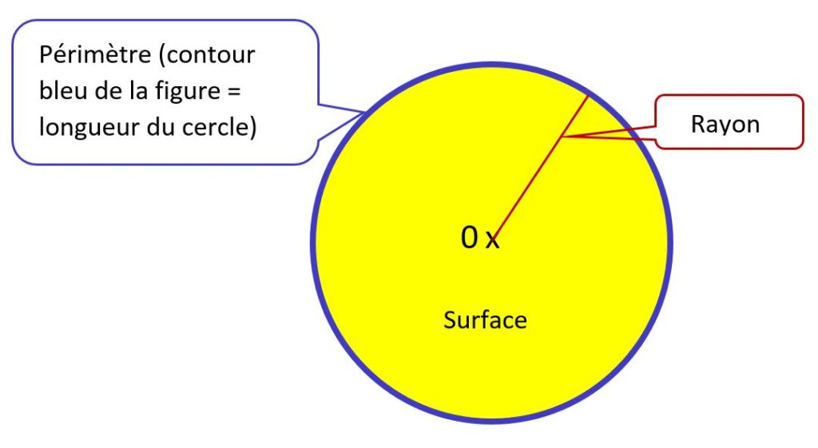

### ****Aire du parallélogramme****

[Aire](https://amatheur.fr/glossary/aire-matheur)**=**[Base](https://amatheur.fr/glossary/base)**x**[hauteur](https://amatheur.fr/glossary/hauteur-matheur)(relative à ce [côté](https://amatheur.fr/glossary/cote))

Ou bien

**A = B x h**

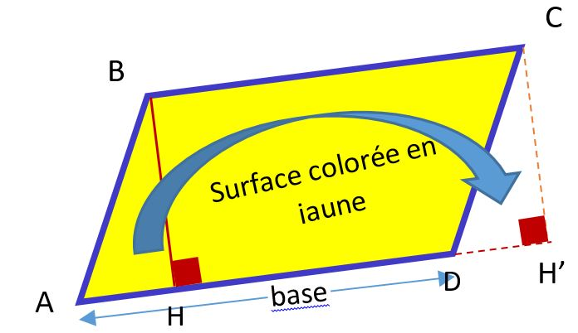

### ****Aire du**** rectangle

[Aire](https://amatheur.fr/glossary/aire-matheur)**=**[Longueur](https://amatheur.fr/glossary/longueur-matheur)**x largeur**

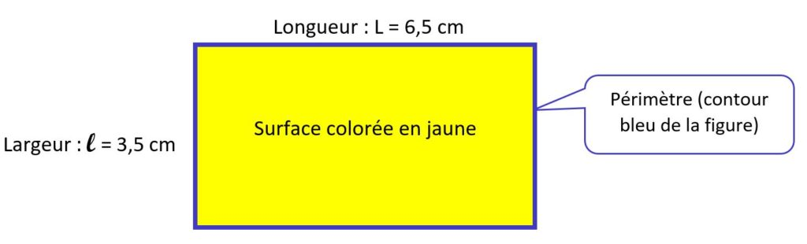

### ****Aire du**** triangle

[Aire](https://amatheur.fr/glossary/aire-matheur)**= (**[base](https://amatheur.fr/glossary/base)**x**[hauteur](https://amatheur.fr/glossary/hauteur-matheur)**) : 2**

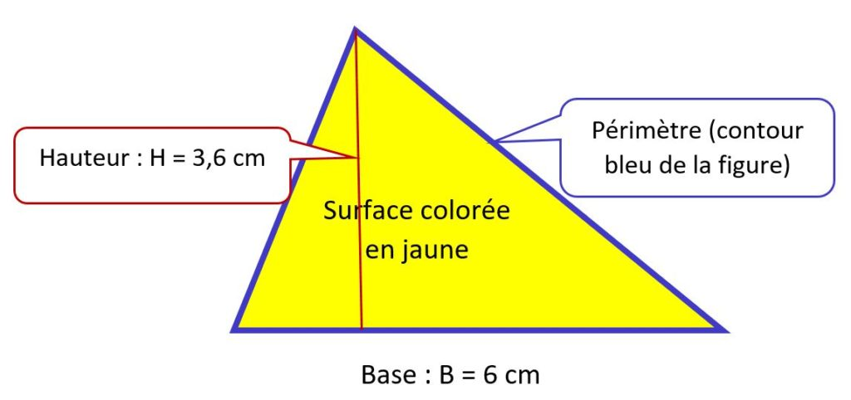

### ****Les unités d’aires****

L’[unité](https://amatheur.fr/glossary/unite-matheur) de mesure des aires est le **mètre**[carré](https://amatheur.fr/glossary/carre).

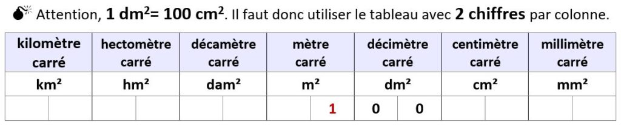Tableau de conversion des unités d’aires

**1 m²**= 100 dm² = 10 000 cm² = 1 000 000 mm²

**1 km²** = 100 hm² = 10 000 dam² = 1 000 000 m²

## [Ajouter](https://amatheur.fr/glossary/ajouter-matheur)

[Ajouter](https://amatheur.fr/glossary/ajouter-matheur)c’est faire une [addition](#addition).

## An ou année

Unité de masure des durées.

1 [an](https://amatheur.fr/glossary/an) ou 1 [année](https://amatheur.fr/glossary/annee) = 12 [mois](https://amatheur.fr/glossary/mois) = 365 jours (366 jours tous les 4 ans pour les années bissextiles)

## Angle

Un [angle](https://amatheur.fr/glossary/angle) est une figure formée par deux demi-droites qui se coupent.

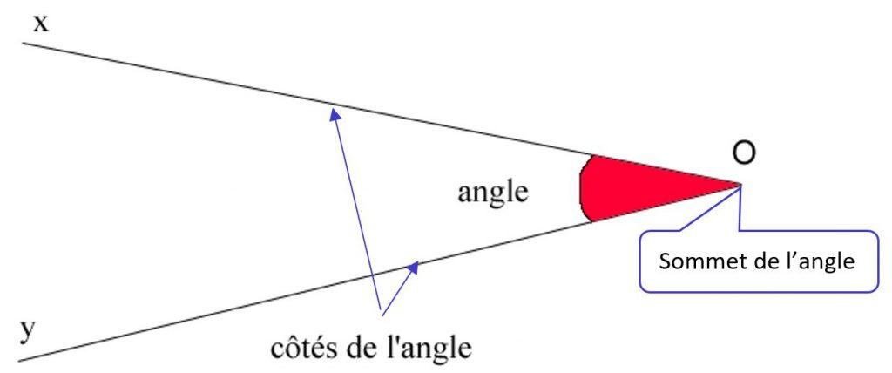L’[angle](https://amatheur.fr/glossary/angle) xOy

[Ox) et [Oy) sont les **côtés**de l’[angle](https://amatheur.fr/glossary/angle). **O** est le [sommet](https://amatheur.fr/glossary/sommet) de l’[angle](https://amatheur.fr/glossary/angle).

### Angle aigu

|  |  |
| --- | --- |
| https://amatheur.fr/wp-content/uploads/2020/12/angle-aigu-1.jpg | L’[angle](https://amatheur.fr/glossary/angle) [**aigu**](https://amatheur.fr/glossary/aigu) est plus petit qu’un [angle](https://amatheur.fr/glossary/angle) [droit](https://amatheur.fr/glossary/angle-droit-matheur). Sa mesure est inférieure à 90°. |

### Angle droit

|  |  |
| --- | --- |
| https://amatheur.fr/wp-content/uploads/2020/12/angle-droitb.jpg | L’[angle](https://amatheur.fr/glossary/angle) [droit](https://amatheur.fr/glossary/angle-droit-matheur)qui mesure 90° (90 degrés). |

### Angle obtus

|  |  |
| --- | --- |
| https://amatheur.fr/wp-content/uploads/2020/12/angle-obtus.gif | L’[angle](https://amatheur.fr/glossary/angle) [obtus](https://amatheur.fr/glossary/obtus)est plus grand qu’un [angle](https://amatheur.fr/glossary/angle) [droit](https://amatheur.fr/glossary/angle-droit-matheur). Sa mesure est supérieure à 90°. |

### Angle plat

|  |  |
| --- | --- |
| https://amatheur.fr/wp-content/uploads/2020/12/angle-plat.jpg | L’[angle](https://amatheur.fr/glossary/angle) [plat](https://amatheur.fr/glossary/plat)mesure 180°.  Il vaut 2 angles droits. |

Voir les cours

* [Palier 1 Module 3 cours 2](https://amatheur.fr/wp-content/uploads/2021/01/CFGP1M03C02-Droites-Segments.pdf)
* [P](https://amatheur.fr/wp-content/uploads/2021/02/CFGP2M04C02-Angles.pdf)[alier 2 Module 4 cours 2](https://amatheur.fr/wp-content/uploads/2021/02/CFGP2M04C02-Angles.pdf)
* [Palier 3 Module 4 cours 2](https://amatheur.fr/wp-content/uploads/2021/01/CFGP3M04C02-Angles.pdf)

## Année

1 [année](https://amatheur.fr/glossary/annee)ou [an](https://amatheur.fr/glossary/an) = 12 [mois](https://amatheur.fr/glossary/mois) = 365 jours (366 jours tous les 4 ans pour les années bissextiles)

## Annuel

Qui se reproduit tous les ans

Exemple : le 14 juillet est une fête annuelle.

## Arc

### Arc de cercle

Un [arc](https://amatheur.fr/glossary/arc) de [cercle](https://amatheur.fr/glossary/cercle) est une portion de [cercle](https://amatheur.fr/glossary/cercle) comprise entre deux points du [cercle](https://amatheur.fr/glossary/cercle). Il y a deux arcs : l’[arc](https://amatheur.fr/glossary/arc) rouge et l’[arc](https://amatheur.fr/glossary/arc) bleu sur le dessin.

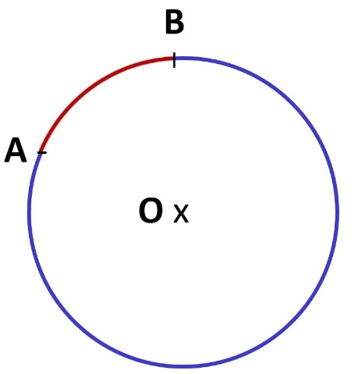

## Arrondir

**Exemple : le nombre 23,1759**

Arrondir ce nombre à l'**unité** **par défaut** c'est couper ce nombre derrière le chiffre des unités:**23**

Arrondir ce nombre à l'**unité** **par excès** c'est le nombre coupé au chiffre des unités +1 unité : **24**

Arrondir ce nombre au **dixième** **par défaut** c'est couper ce nombre derrière le chiffre des dixièmes : **23,1**

Arrondir ce nombre **au dixième** **par excès** c'est le nombre coupé au chiffre des dixièmes +1 dixième : **23,2**

Arrondir ce nombre au **centième** **par défaut** c'est couper ce nombre derrière le chiffre des centièmes : **23,17 ;**

Arrondir ce nombre **au** **centième** **par excès** c'est le nombre coupé au chiffre des centièmes +1 centième : **23,18**

Arrondir ce nombre au **millième** **par défaut** c'est couper ce nombre derrière le chiffre des millièmes : **23,17**5

Arrondir ce nombre **au** **millième** **par excès** c'est le nombre coupé au chiffre des millièmes +1 millième : **23,176**

# B\_\_\_\_\_\_\_\_\_\_\_\_\_\_\_\_\_\_\_\_\_\_\_\_\_\_\_\_\_\_\_\_\_\_\_\_\_\_

## Base

### Bases d’un triangle

La [base](https://amatheur.fr/glossary/base) représente un des côtés du [triangle](https://amatheur.fr/glossary/triangle). Il y a donc 3 bases possibles : [AB], [BC], [CA].

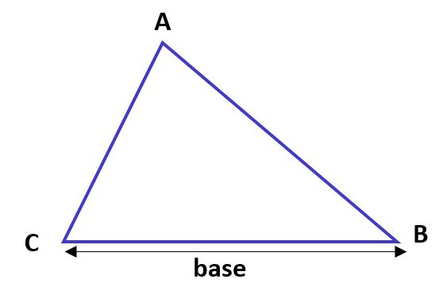

Bases d’un trapèze

* petite [base](https://amatheur.fr/glossary/base)
* grande [base](https://amatheur.fr/glossary/base)

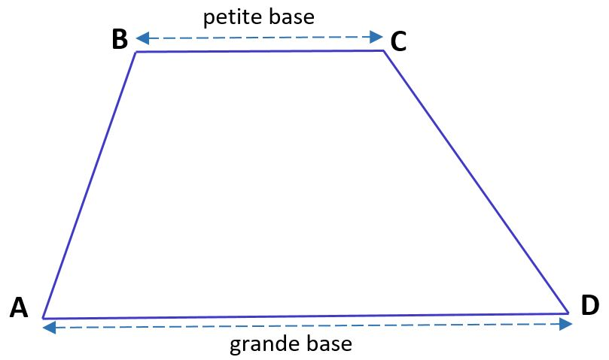

### Base d’un cylindre

Les deux bases sont les disques [parallèles](https://amatheur.fr/glossary/paralleles-matheur) de même [rayon](https://amatheur.fr/glossary/rayon-dun-cercle-matheur).

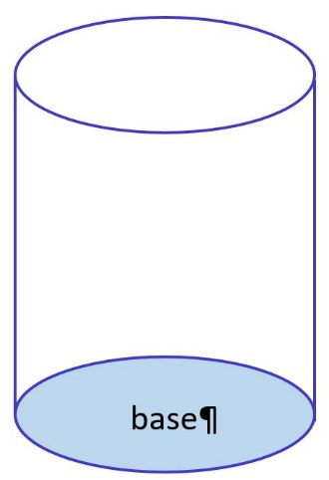

### Base d’un cône

La [base](https://amatheur.fr/glossary/base) d’un [cône](https://amatheur.fr/glossary/cone) est formée par un [disque](https://amatheur.fr/glossary/disque).

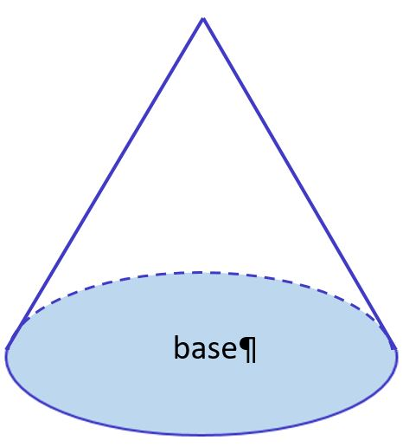

### Prisme à base triangulaire

|  |  |
| --- | --- |
|  | Les deux bases sont les triangles [parallèles](#parallèle)de mêmes dimensions. |

### Prisme à base rectangulaire

|  |  |
| --- | --- |
| https://amatheur.fr/wp-content/uploads/2021/01/Prisme-baserect02.jpg | Les deux bases sont les rectangles [parallèles](https://amatheur.fr/glossary/paralleles-matheur) de mêmes dimensions. |

## Bissectrice

La [bissectrice](https://amatheur.fr/glossary/bissectrice) d’un [angle](https://amatheur.fr/glossary/angle) est une demi-[droite](https://amatheur.fr/glossary/droite) qui part du [sommet](https://amatheur.fr/glossary/sommet) de l’[angle](https://amatheur.fr/glossary/angle) et qui partage l’[angle](https://amatheur.fr/glossary/angle) en deux angles égaux.

|  |  |
| --- | --- |
| https://amatheur.fr/wp-content/uploads/2022/04/CFGP2M04C06-bissectrice11.jpg | La demi-[droite](https://amatheur.fr/glossary/droite) [OB) est la [bissectrice](https://amatheur.fr/glossary/bissectrice) de l’[angle](https://amatheur.fr/glossary/angle) bÔc  bÔB =BÔc |

## Bissextile

Les années bissextiles ont lieu tous les 4 ans

Par exemple, voici la **liste** complète des **années bissextiles** pour le 21ème siècle (de 2001 à 2100) :  2004, 2008, 2012, 2016, 2020, 2024, 2028, 2032, 2036, 2040, 2044, 2048, 2052, 2056, 2060, 2064, 2068, 2072, 2076, 2080, 2084, 2088, 2092, 2096.

*Source :*[*https://miniwebtool.com*](https://miniwebtool.com/)

## Boule ou sphère

|  |  |
| --- | --- |
| https://amatheur.fr/wp-content/uploads/2020/11/sphere01-pixabay.png  [Boule](https://amatheur.fr/glossary/boule) (*Image Pixabay*) | Une [boule](https://amatheur.fr/glossary/boule)de [centre](https://amatheur.fr/glossary/centre) O  est l’ensemble des points dont la distance à O est inférieure ou égale à une distance donnée appelée le [rayon](https://amatheur.fr/glossary/rayon-dun-cercle-matheur). |

# C\_\_\_\_\_\_\_\_\_\_\_\_\_\_\_\_\_\_\_\_\_\_\_\_\_\_\_\_\_\_\_\_\_\_\_\_\_\_\_

## Capacité

La [capacité](https://amatheur.fr/glossary/capacite-matheur) d’un objet **mesure** la quantité de matière que peut contenir cet objet.

|  |  |
| --- | --- |
| 1 litre de lait | Les [capacité](https://amatheur.fr/glossary/capacite-matheur)s servent à **mesurer** des contenances.  Le **litre (L)**est l’[unité](https://amatheur.fr/glossary/unite-matheur) principale des mesures de [capacité](https://amatheur.fr/glossary/capacite-matheur). C’est aussi la plus utilisée. |

### Les unités de mesures des capacités

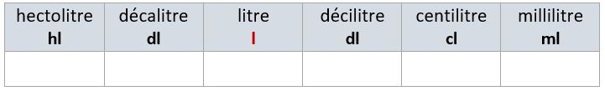

1L = 10 dL = 100 cL = 1000 mL

## Carré

Un [carré](https://amatheur.fr/glossary/carre) est un[quadrilatère](#quadrilatère)qui a :

* 4 côtés égaux
* 4 angles droits
* 2 diagonales égales et **perpendiculaires**et qui se coupent en leur [milieu](https://amatheur.fr/glossary/milieu-dun-segment-matheur)

C’est aussi :

* un [parallélogramme](#parallélogramme) car ses côtés sont [parallèles](https://amatheur.fr/glossary/paralleles-matheur) deux à deux
* un [losange](#losange)car ses côtés sont de même [longueur](https://amatheur.fr/glossary/longueur-matheur)
* un [rectangle](#rectangle)car ses angles sont tous droits

Voir les cours:

* [Palier 1 : Figures planes](https://amatheur.fr/wp-content/uploads/2021/01/CFGP1M03C03-Figures-planes-Solides.pdf)
* [Palier 2 : Figures usuelles](https://amatheur.fr/wp-content/uploads/2021/02/CFGP2M04C03-Figures-usuelles.pdf)
* [Palier 3 : Figures planes et constructions](https://amatheur.fr/wp-content/uploads/2021/01/CFGP3M04C04-Figures.pdf)

### Carré d’un nombre

Multiplication d'un nombre par lui-même :

*Exemple* : 12² = 12 x 12 = 144

### ****Table des carrés des premiers nombres entiers****

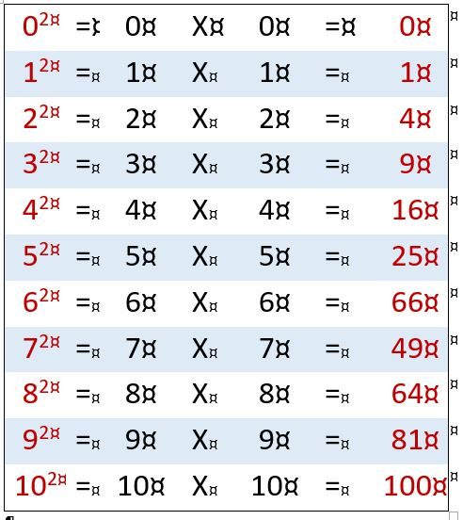

## Cent

**C’est le**[nombre](https://amatheur.fr/glossary/nombres-reels-rationnels-et-decimaux-matheur)**100**

**Règles d’orthographe :**

* [cent](https://amatheur.fr/glossary/cent-matheur) prend un **s** au pluriel lorsqu’il est multiplié par un autre [nombre](https://amatheur.fr/glossary/nombres-reels-rationnels-et-decimaux-matheur) (exemple : six-cents habitants)
* [cent](https://amatheur.fr/glossary/cent-matheur) ne prend **pas** de **s** au pluriel lorsqu’il est multiplié par un autre [nombre](https://amatheur.fr/glossary/nombres-reels-rationnels-et-decimaux-matheur) et suivi par un [nombre](https://amatheur.fr/glossary/nombres-reels-rationnels-et-decimaux-matheur) (exemple : six-[cent](https://amatheur.fr/glossary/cent-matheur)-trente habitants)

## Centaine

|  |  |
| --- | --- |
| centaine | * **1**[centaine](https://amatheur.fr/glossary/centaine) c’est un groupe de 100 unités * **1**[centaine](https://amatheur.fr/glossary/centaine) c’est un groupe de 10 dizaines * **4** est le [chiffre](https://amatheur.fr/glossary/chiffre) des **centaines** : **4**75 |

## Centième

1 [centième](https://amatheur.fr/glossary/centieme) c’est 1 [unité](https://amatheur.fr/glossary/unite-matheur) partagée en 100 parties égales ou 1 [dixième](https://amatheur.fr/glossary/dixieme) partagé en 10 parties égales.

1 [unité](https://amatheur.fr/glossary/unite-matheur) = 100 centièmes

1 centième = $\frac{1}{100}$ = 0,01

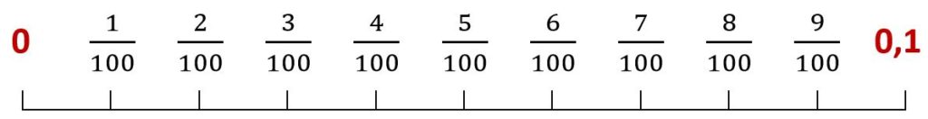

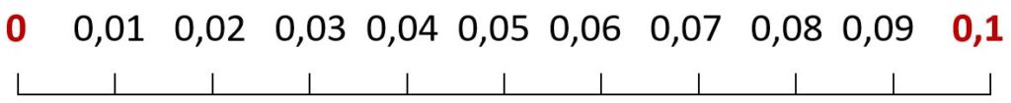

**Droite graduée :** chaque [graduation](https://amatheur.fr/glossary/graduation) représente 1 [centième](https://amatheur.fr/glossary/centieme) de l’[unité](https://amatheur.fr/glossary/unite-matheur)

## Centime

|  |  |
| --- | --- |
| 1 centime d'euro | Le [centime](https://amatheur.fr/glossary/centime-matheur) représente un [centième](https://amatheur.fr/glossary/centieme) de certaines monnaies.  Exemple : 1 [centime](https://amatheur.fr/glossary/centime-matheur) représente [euro](https://amatheur.fr/glossary/euro)  1 [euro](https://amatheur.fr/glossary/euro) = 100 centimes |

## Centimètre

|  |  |
| --- | --- |
| règle graduée en centimètres image Pixabay.com | Unité de mesure des [longueurs](#longueur).  [Symbole](https://amatheur.fr/glossary/symbole) : cm  1 mètre = 100 cm |

## Centre

### Centre du cercle

Le [centre](https://amatheur.fr/glossary/centre) d’un [cercle](https://amatheur.fr/glossary/cercle) ou d’un [disque](https://amatheur.fr/glossary/disque) est le point situé à la même distance de tous les points du [cercle](https://amatheur.fr/glossary/cercle) ou du [disque](https://amatheur.fr/glossary/disque).

|  |  |
| --- | --- |
|  | **O** est le [centre](https://amatheur.fr/glossary/centre) de la figure ci-contre.  La distance du [centre](https://amatheur.fr/glossary/centre) au [cercle](https://amatheur.fr/glossary/cercle) est le [rayon](https://amatheur.fr/glossary/rayon-dun-cercle-matheur). |

## Cercle

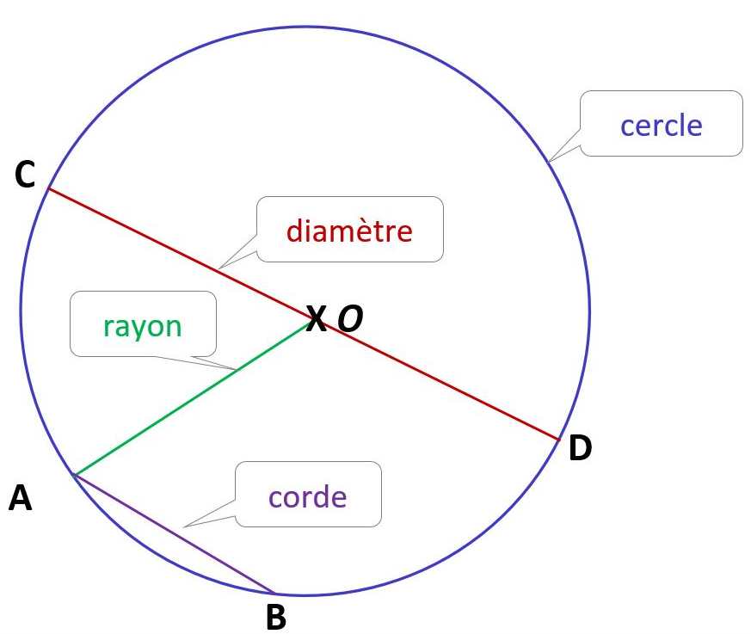

Figure géométrique dont tous les points sont situés à la même distance d’un point appelé : [centre](https://amatheur.fr/glossary/centre) du [cercle](https://amatheur.fr/glossary/cercle).

Le [centre](https://amatheur.fr/glossary/centre) d’un [cercle](https://amatheur.fr/glossary/cercle) est le point situé à la même distance de tous les points du [cercle](https://amatheur.fr/glossary/cercle). **O** est le [centre](https://amatheur.fr/glossary/centre)du [cercle](https://amatheur.fr/glossary/cercle) ci-contre.

Un [rayon](https://amatheur.fr/glossary/rayon-dun-cercle-matheur) d’un [cercle](https://amatheur.fr/glossary/cercle) est un [segment](https://amatheur.fr/glossary/segment) joignant le [centre](https://amatheur.fr/glossary/centre) et un point de ce [cercle](https://amatheur.fr/glossary/cercle). **OA** est un [rayon](https://amatheur.fr/glossary/rayon-dun-cercle-matheur) du [cercle](https://amatheur.fr/glossary/cercle) de [centre](https://amatheur.fr/glossary/centre) **O**.

Une [corde](https://amatheur.fr/glossary/corde)d’un [cercle](https://amatheur.fr/glossary/cercle) est un [segment](https://amatheur.fr/glossary/segment) joignant deux points distincts de ce [cercle](https://amatheur.fr/glossary/cercle). **AB** est une [corde](https://amatheur.fr/glossary/corde) du [cercle](https://amatheur.fr/glossary/cercle) de [centre](https://amatheur.fr/glossary/centre) **O**

Un [diamètre](https://amatheur.fr/glossary/diametre)d’un [cercle](https://amatheur.fr/glossary/cercle) est une [corde](https://amatheur.fr/glossary/corde) qui passe par le [centre](https://amatheur.fr/glossary/centre) du [cercle](https://amatheur.fr/glossary/cercle). **CD** est un [diamètre](https://amatheur.fr/glossary/diametre) du [cercle](https://amatheur.fr/glossary/cercle) de [centre](https://amatheur.fr/glossary/centre) **O**.

## Chiffres

Les chiffres sont les caractères utilisés pour écrire les nombres.

Les chiffres dits **chiffres arabes** : **0**, **1**, **2**, **3**, **4**, **5**, **6**, **7**, **8**, **9**.

Les chiffres romains : I, V, X, L, C, D, M.

### Correspondance chiffres romains chiffres arabes

|  |  |  |  |  |  |  |
| --- | --- | --- | --- | --- | --- | --- |
| **I** | **V** | **X** | **L** | **C** | **D** | **M** |
| **1** | **5** | **10** | **50** | **100** | **500** | **1000** |

**Attention!**Il ne faut pas confondre [chiffre](https://amatheur.fr/glossary/chiffre) et nombres.

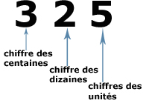

*Exemple* :**325**

Chaque [nombre](https://amatheur.fr/glossary/nombres-reels-rationnels-et-decimaux-matheur) est composé de **chiffres** qui ont une valeur différente selon leur place dans le [**nombre**](https://amatheur.fr/glossary/nombres-reels-rationnels-et-decimaux-matheur).

## Circonférence

Ce mot n’est plus utilisé en mathématiques. Il désigne la [longueur](https://amatheur.fr/glossary/longueur-matheur) du contour d’un [cercle](https://amatheur.fr/glossary/cercle) ou d’un [disque](https://amatheur.fr/glossary/disque). On dira plutôt [**périmètre**](https://amatheur.fr/glossary/perimetre)**du**[**cercle**](https://amatheur.fr/glossary/cercle) ou [**périmètre**](https://amatheur.fr/glossary/perimetre)**du**[**disque**](https://amatheur.fr/glossary/disque)**.**



Périmètre du cercle ou du disque

**P  =  2  x  𝝅** **x  R**

avec R = [Rayon](https://amatheur.fr/glossary/rayon-dun-cercle-matheur) du [cercle](https://amatheur.fr/glossary/cercle) ou du [disque](https://amatheur.fr/glossary/disque)

On prendra 𝝅  à peu près égal à **3,14**, valeur qui est en général donnée aux examens.

## ****Coefficient****

### ****Coefficient de proportionnalité****

C’est le [nombre](https://amatheur.fr/glossary/nombres-reels-rationnels-et-decimaux-matheur) par lequel on multiplie les termes d’une série de nombres pour obtenir ceux d’une [seconde](https://amatheur.fr/glossary/seconde) série, **proportionnelle** à la première.

Exemple : En 2016, le salaire net d’une personne travaillant dans le secteur privé (source Insee) est donné par le tableau ci-dessous :

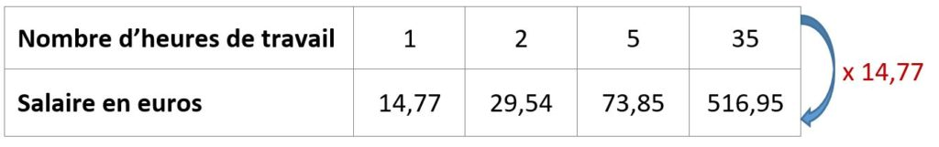

## ****Comparer****

### ****Comparer deux nombres****

[Comparer](https://amatheur.fr/glossary/comparer) deux nombres, c’est regarder s’ils sont égaux ou trouver le plus petit et le plus grand.  
Exemple : [Comparer](https://amatheur.fr/glossary/comparer) les nombres 1,01 et 1,10.

1,01 est **plus petit** que 1,10. On écrit aussi : 1,01 **<** 1,10

1,10 est **plus grand** que 1,01. On écrit aussi : 1,10 **>** 1,01

## Cône

 [Cône](https://amatheur.fr/glossary/cone) (*image Pixabay*)

## Consécutif

**Définition** : Deux côtés sont consécutifs s'ils ont une extrémité commune.

Exemple : Dans le polygone ci-dessous, les côtés [CD] et [DA] sont consécutifs. Leur extrémité commune est le point D.

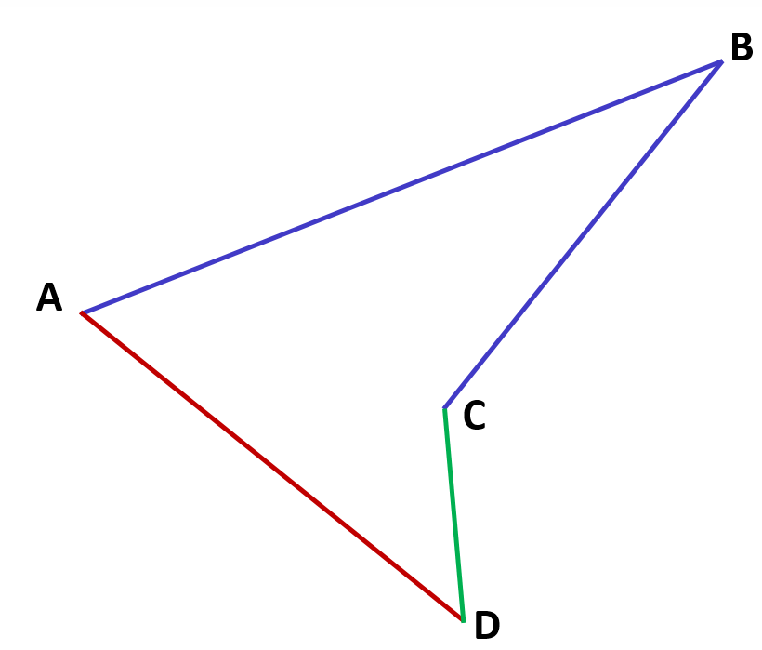

## [Contenance](https://amatheur.fr/glossary/contenance)

Quantité de ce qu’un récipient peut contenir. Exemple : la [contenance](https://amatheur.fr/glossary/contenance) d’un réservoir.

**Synonymes** : [capacité](https://amatheur.fr/glossary/capacite-matheur), contenu

La [contenance](https://amatheur.fr/glossary/contenance) se mesure en litres (L) ou en mètres [cube](https://amatheur.fr/glossary/cube) (m3)

## Convertir

[Convertir](https://amatheur.fr/glossary/convertir-matheur), c’est changer d’[unité](https://amatheur.fr/glossary/unite-matheur).

*Exemple* : [convertir](https://amatheur.fr/glossary/convertir-matheur) 5 mètres en centimètres

5 m **=** 500 cm

Voir les cours suivants :

* [Convertir](https://amatheur.fr/glossary/convertir-matheur) les unités de longueurs
* [Convertir](https://amatheur.fr/glossary/convertir-matheur) les unités de masses
* [Convertir](https://amatheur.fr/glossary/convertir-matheur) les unités de capacités
* [Convertir](https://amatheur.fr/glossary/convertir-matheur) les unités d’aires
* [Convertir](https://amatheur.fr/glossary/convertir-matheur) les unités de volumes
* [Convertir](https://amatheur.fr/glossary/convertir-matheur) les unités de mesure du temps

## Coordonnées

Ensemble des nombres représentant **l'abscisse** et **l'ordonnée** d’un point sur un graphique.

*Exemple* : les coordonnées du point B sont notées : **A(3 ; 4)**

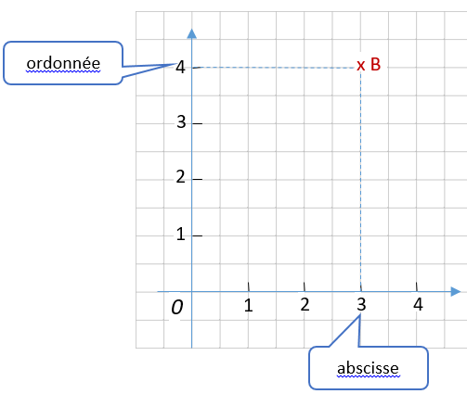

## Corde

|  |  |
| --- | --- |
| corde | Une [corde](https://amatheur.fr/glossary/corde) est un [segment](https://amatheur.fr/glossary/segment) joignant deux points du [cercle](https://amatheur.fr/glossary/cercle).  *Exemple* : la [corde](https://amatheur.fr/glossary/corde) [AB] |

## Côté

### Côté opposé

|  |  |
| --- | --- |
| triangle quelconque | Le [côté](https://amatheur.fr/glossary/cote) [AB] est opposé à l’[angle](https://amatheur.fr/glossary/angle) C. |

## Croissant

### Ordre croissant

Ranger des nombres dans l’**ordre**[croissant](https://amatheur.fr/glossary/croissant), c’est les ranger du plus petit au plus grand. On utilise le [symbole](https://amatheur.fr/glossary/symbole) « **<**« .

Exemple 1 : ranger dans l’**ordre croissan**t les nombres 375 ; 435 ; 256.

Réponse : 256 **<** 375 **<** 435

Exemple 2 : ranger dans l’**ordre croissan**t les nombres 0,045 ; 0,04 ; 0,05.

Réponse : 0,04 **<** 0,045 **<** 0,05

## Cube

|  |  |
| --- | --- |
| cube | Un [cube](https://amatheur.fr/glossary/cube) est un [polyèdre](#polyèdre) qui a :   * six faces carrées, * huit sommets, * douze arêtes de même [longueur](https://amatheur.fr/glossary/longueur-matheur) |

### Calculer le cube d’un nombre

Calculer le [cube](https://amatheur.fr/glossary/cube)**d’un**[nombre](https://amatheur.fr/glossary/nombres-reels-rationnels-et-decimaux-matheur) c’est multiplier ce [nombre](https://amatheur.fr/glossary/nombres-reels-rationnels-et-decimaux-matheur) par lui-même 3 fois de suite.

Exemple 1 : calculer le [cube](https://amatheur.fr/glossary/cube) de quatre.

43 = 4 × 4 × 4 = 64

Exemple 2 : calculer le [cube](https://amatheur.fr/glossary/cube) de 0,5

0,5 × 0,5 × 0,5 = 0,53 = 0,125

### ****Table des cubes des premiers nombres entiers****

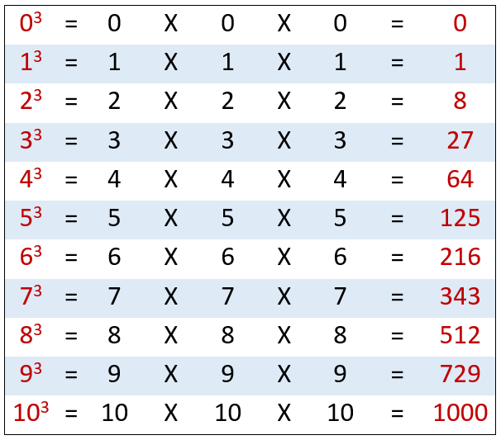

## Cylindre

Solide qui a deux faces [parallèles](#parallèle) (bases) qui sont des disques de même [rayon](https://amatheur.fr/glossary/rayon-dun-cercle-matheur).

|  |  |
| --- | --- |
| https://amatheur.fr/wp-content/uploads/2020/11/cylindre07d.jpg | Un [cylindre](https://amatheur.fr/glossary/cylindre)est un solide qui a :   * 2 faces [parallèles](https://amatheur.fr/glossary/paralleles-matheur) (bases) qui sont des disques de même [rayon](https://amatheur.fr/glossary/rayon-dun-cercle-matheur). * 1 [face](https://amatheur.fr/glossary/faces-du-pave-droit) courbe   [Volume](https://amatheur.fr/glossary/volume) du [cylindre](https://amatheur.fr/glossary/cylindre) = [surface](https://amatheur.fr/glossary/surface) de la [base](https://amatheur.fr/glossary/base) x [hauteur](https://amatheur.fr/glossary/hauteur-matheur)  V= π x R2 x h |

# D\_\_\_\_\_\_\_\_\_\_\_\_\_\_\_\_\_\_\_\_\_\_\_\_\_\_\_\_\_\_\_\_\_\_\_\_\_\_

## Décimal

### [Nombre](https://amatheur.fr/glossary/nombres-reels-rationnels-et-decimaux-matheur) [décimal](https://amatheur.fr/glossary/decimal)

Un [nombre](https://amatheur.fr/glossary/nombres-reels-rationnels-et-decimaux-matheur) [décimal](https://amatheur.fr/glossary/decimal) est écrit en [base](https://amatheur.fr/glossary/base) 10 et comporte une [partie](https://amatheur.fr/glossary/partie)**entière** et une [partie](https://amatheur.fr/glossary/partie) **décimale** séparées par une virgule.

Exemple : 0,345 ; 60,000 ;  67,301 ; etc.

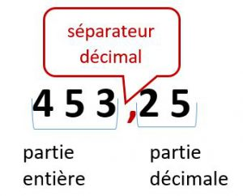

### Numération décimale

La [numération](https://amatheur.fr/glossary/numeration)**décimale** utilise les chiffres 0, 1, 2, 3, 4, 5, 6, 7, 8 et 9 et regroupe les objets par **10**.

* 10 objets forment 1 [dizaine](https://amatheur.fr/glossary/dizaine);
* 10 dizaines d'objets forment 1 [centaine](https://amatheur.fr/glossary/centaine);
* 10 centaines d'objets forment 1 [millier](https://amatheur.fr/glossary/millier);
* etc.

Pour faciliter la lecture des grands nombres on sépare les chiffres par groupes de trois. Exemple :  **56 245 000**

## Décroissant

### Ordre décroissant

Ranger des nombres dans l’ordre [**décroissant**](https://amatheur.fr/glossary/decroissant), c’est les ranger **du plus grand au plus petit**. On utilise le [symbole](https://amatheur.fr/glossary/symbole) « **>**« .

Exemple 1 : ranger dans l’ordre [décroissant](https://amatheur.fr/glossary/decroissant)les nombres 456 ; 934 ; 365.

Réponse : 934 **>** 456 **>** 365

Exemple 2 : ranger dans l’ordre [décroissant](https://amatheur.fr/glossary/decroissant)les nombres 0,045 ; 0,04 ; 0,05.

Réponse : 0,05 **>** 0,045 **>** 0,04

Voir les cours :

* [Palier 1 : Ordonner des nombres entiers](https://amatheur.fr/wp-content/uploads/2021/01/CFGP1M01C02-Ordre-entiers.pdf)
* [Palier 2 : Comparer, ordonner, encadrer des nombres entiers](https://amatheur.fr/wp-content/uploads/2021/01/CFGP2M01C02-Comp-ord-enc-ent.pdf) ; [Comparer, ordonner, encadrer des nombres décimaux](https://amatheur.fr/wp-content/uploads/2021/01/CFGP2M01C05-Comp-ord-enc-dec.pdf)

## Degré

Le [degré](https://amatheur.fr/glossary/degre)est l’[unité](https://amatheur.fr/glossary/unite-matheur) de mesure des angles. [**Symbole**](https://amatheur.fr/glossary/symbole) : °

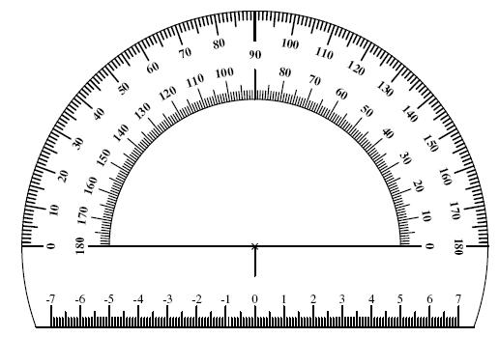

L’instrument de mesure des angles est le [rapporteur](https://amatheur.fr/glossary/rapporteur-matheur) **(voir la figure ci-dessus).**

Le [rapporteur](https://amatheur.fr/glossary/rapporteur-matheur) est [gradué](https://amatheur.fr/glossary/gradue) de 0° à 180°

## Dénominateur

Terme situé sous la barre d'une fraction, qui indique le diviseur.

*Exemple : $\frac{5}{9}$*

dénominateur

## Diagonale

Le [segment](https://amatheur.fr/glossary/segment) qui joint deux sommets non [consécutifs](#consécutif) est **la**[diagonale](https://amatheur.fr/glossary/diagonale)**.**

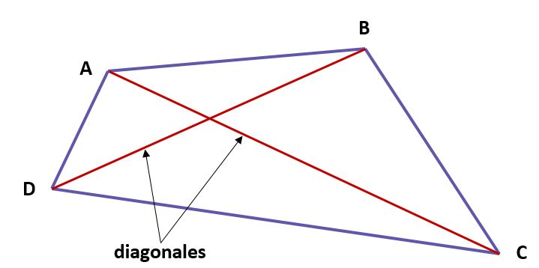

Le [segment](https://amatheur.fr/glossary/segment) qui joint deux sommets non consécutifs d’un [polygone](#polygone) est **la**[diagonale](https://amatheur.fr/glossary/diagonale)**.**

Exemple : AC et BD sont les **diagonales** du [quadrilatère](https://amatheur.fr/glossary/quadrilatere) ABCD.

* Un [triangle](https://amatheur.fr/glossary/triangle) n’a pas de [diagonale](https://amatheur.fr/glossary/diagonale)
* Un [quadrilatère](#quadrilatère) a 2 **diagonales**
* Les **diagonales**d’un [parallélogramme](#parallélogramme) se coupent en leur [milieu](https://amatheur.fr/glossary/milieu-dun-segment-matheur)
* Les **diagonales**d’un [losange](#losange) sont perpendiculaires et se coupent en leur [milieu](https://amatheur.fr/glossary/milieu-dun-segment-matheur)
* Les **diagonales**d’un [rectangle](https://amatheur.fr/glossary/rectangle) sont [perpendiculaires](#perpendiculaire), égales et se coupent en leur [milieu](https://amatheur.fr/glossary/milieu-dun-segment-matheur)
* Les **diagonales**d’un [carré](https://amatheur.fr/glossary/carre) sont [perpendiculaires](#perpendiculaire), égales et se coupent en leur [milieu](https://amatheur.fr/glossary/milieu-dun-segment-matheur)

## Diagramme

[Voir Graphique](#graphique)

## Diamètre

Un [diamètre](https://amatheur.fr/glossary/diametre)est une [corde](https://amatheur.fr/glossary/corde) passant par le [centre](https://amatheur.fr/glossary/centre) du [cercle](https://amatheur.fr/glossary/cercle) ou du [disque](https://amatheur.fr/glossary/disque).

Tous les diamètres du [cercle](https://amatheur.fr/glossary/cercle) ou du [disque](https://amatheur.fr/glossary/disque) ont la même [longueur](https://amatheur.fr/glossary/longueur-matheur). Elle est égale au double du [rayon](https://amatheur.fr/glossary/rayon-dun-cercle-matheur).

|  |  |
| --- | --- |
| L’attribut alt de cette image est vide, son nom de fichier est Diametre-300x283.jpg.  Cercle O  Le [diamètre](https://amatheur.fr/glossary/diametre) [AB] du [cercle](https://amatheur.fr/glossary/cercle) de [centre](https://amatheur.fr/glossary/centre) O | L’attribut alt de cette image est vide, son nom de fichier est Diametre_disque-300x285.jpg.  Disque O (partie colorée en bleu)  Le [diamètre](https://amatheur.fr/glossary/diametre) [AB] du [disque](https://amatheur.fr/glossary/disque) de [centre](https://amatheur.fr/glossary/centre) O |

## Différence

La [différence](https://amatheur.fr/glossary/difference) est le résultat d’une [**soustraction**](https://amatheur.fr/glossary/soustraction-matheur).

Exemple : 15 – 6 = 9

**9** est la [différence](https://amatheur.fr/glossary/difference)entre 15 et 6.

Voir les cours [soustraction](https://amatheur.fr/glossary/soustraction-matheur)

* CFGP1M02C02
* CFGP2M02C02 et CFGP2M02C06
* CFGP3M02C02

## Différent

« Différent de », en mathématique, signifie « qui n’est pas égal à »

**Symbole** : **≠**

*Exemple* : **7** est [différent](https://amatheur.fr/glossary/different-de-matheur) de **2** ou **7** **≠** **2**

## Disque

|  |  |
| --- | --- |
| disque | Le [disque](https://amatheur.fr/glossary/disque)est une figure géométrique plane.  Un **disque** (partie colorée en bleu clair) est la surface délimitée par un cercle (trait coloré en bleu foncé).  Périmètre = 2 x π x R  Aire = π x R² |

## Dividende

Exemple : dans la [division](https://amatheur.fr/glossary/division-matheur) 72 : 4, le [**dividende**](https://amatheur.fr/glossary/dividende) (**72**) est le [nombre](https://amatheur.fr/glossary/nombres-reels-rationnels-et-decimaux-matheur) à diviser par le [diviseur](https://amatheur.fr/glossary/diviseur) (4).

72 ÷4 = 18

quotient

diviseur

dividende

## Diviseur

Exemple : dans la division 72 : 4, le nombre **4** représente le **diviseur**

72 ÷4 = 18

quotient

diviseur

dividende

## Divisible

Un [nombre](https://amatheur.fr/glossary/nombres-reels-rationnels-et-decimaux-matheur) est [divisible](https://amatheur.fr/glossary/divisible)par un autre [nombre](https://amatheur.fr/glossary/nombres-reels-rationnels-et-decimaux-matheur) si le résultat de la [division](https://amatheur.fr/glossary/division-matheur) est un [nombre](https://amatheur.fr/glossary/nombres-reels-rationnels-et-decimaux-matheur) [entier](https://amatheur.fr/glossary/entier) (sans virgule).

*Exemple* : **27** est [divisible](https://amatheur.fr/glossary/divisible) par 3 car **27** **÷** 3  =  9

## Division

### Division de nombres entiers

La [division](https://amatheur.fr/glossary/division-matheur)est l’opération qui permet de calculer la valeur exacte ou une valeur décimale d’un [quotient](https://amatheur.fr/glossary/quotient).

Le [symbole](https://amatheur.fr/glossary/symbole) de la [division](https://amatheur.fr/glossary/division-matheur) (l’[opérateur](https://amatheur.fr/glossary/operateur)) est « **:** » ou « **/** «  ou « **÷** »

Dans l’exemple ci-dessous,

* **72** est le [dividende](https://amatheur.fr/glossary/dividende)(le [nombre](https://amatheur.fr/glossary/nombres-reels-rationnels-et-decimaux-matheur) à diviser)
* **4** est le [diviseur](https://amatheur.fr/glossary/diviseur)
* **18** est le [quotient](https://amatheur.fr/glossary/quotient)(le résultat de l’opération)
* **÷** est **l’**[opérateur](https://amatheur.fr/glossary/operateur)

72 ÷4 = 18

quotient

diviseur

dividende

## Dixième

1 [**dixième**](https://amatheur.fr/glossary/dixieme)c’est 1 [unité](https://amatheur.fr/glossary/unite-matheur) partagée en 10 parties égales.

1 dixième = 1 / 10 = 0,1  ou 1 dixième = $\frac{1}{10}$  = 0,1

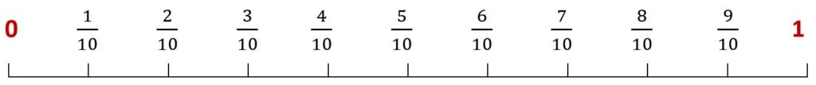

La [droite](https://amatheur.fr/glossary/droite) ci-dessus est partagée en 10 parties égales. Chaque [graduation](https://amatheur.fr/glossary/graduation) représente 1 [dixième](https://amatheur.fr/glossary/dixieme).

1 [unité](https://amatheur.fr/glossary/unite-matheur) = 10 **dixièmes**

## Dizaine

une dizaine

1 [dizaine](https://amatheur.fr/glossary/dizaine)c’est 10 unités

## Douzaine

|  |  |
| --- | --- |
| une douzaine | **1**[douzaine](https://amatheur.fr/glossary/douzaine), c’est un groupe de 12 unités |

## Droit

### [Angle](https://amatheur.fr/glossary/angle) [droit](https://amatheur.fr/glossary/angle-droit-matheur)

|  |  |
| --- | --- |
| https://amatheur.fr/wp-content/uploads/2020/12/angle-droitb.jpg  L’[angle](https://amatheur.fr/glossary/angle) [droit](https://amatheur.fr/glossary/angle-droit-matheur) mesure 90° | L’[angle](https://amatheur.fr/glossary/angle) [droit](https://amatheur.fr/glossary/angle-droit-matheur) mesure 90° |

## Droite

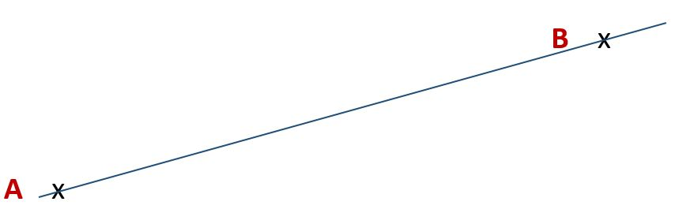

**La droite (AB)**

**Définition**: une [droite](https://amatheur.fr/glossary/droite) est un ensemble de points alignés. Elle est illimitée.

**Exemple** : la [droite](https://amatheur.fr/glossary/droite) passant par les deux points A et B est notée (AB).

**Notation** : une [droite](https://amatheur.fr/glossary/droite) peut aussi être notée (d) ou (D), (xy) ou encore (AB) si elle passe par les points A et B.

Par 2 points, il ne peut passer qu’une seule [droite](https://amatheur.fr/glossary/droite).

### Demi-droite

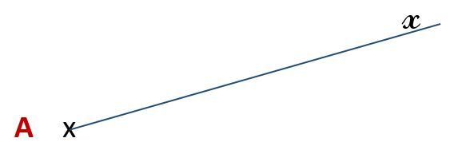

**La demi-droite Ax**

**Définition**: une demi-[droite](https://amatheur.fr/glossary/droite) est une portion de [droite](https://amatheur.fr/glossary/droite) limitée par un de ses points. Une demi-[droite](https://amatheur.fr/glossary/droite) est illimitée. Elle n’a donc pas de [longueur](https://amatheur.fr/glossary/longueur-matheur).

Exemple : la demi-[droite](https://amatheur.fr/glossary/droite) **[**Ax**)**

### ****Droite graduée****

Une [droite](https://amatheur.fr/glossary/droite) est graduée lorsqu’elle est partagée en segments de même [longueur](https://amatheur.fr/glossary/longueur-matheur).

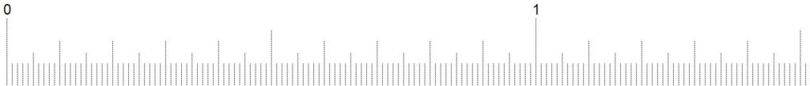

### Droites parallèles

**Définition**: des droites qui ne se rencontrent jamais sont des droites [parallèles](https://amatheur.fr/glossary/paralleles-matheur).

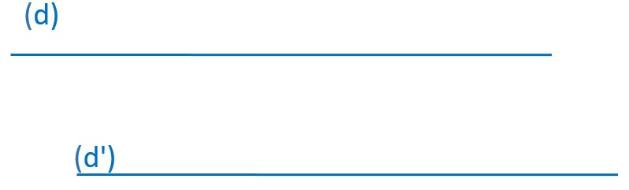

**Notation** : (d) **//** (d’)

### Droites perpendiculaires

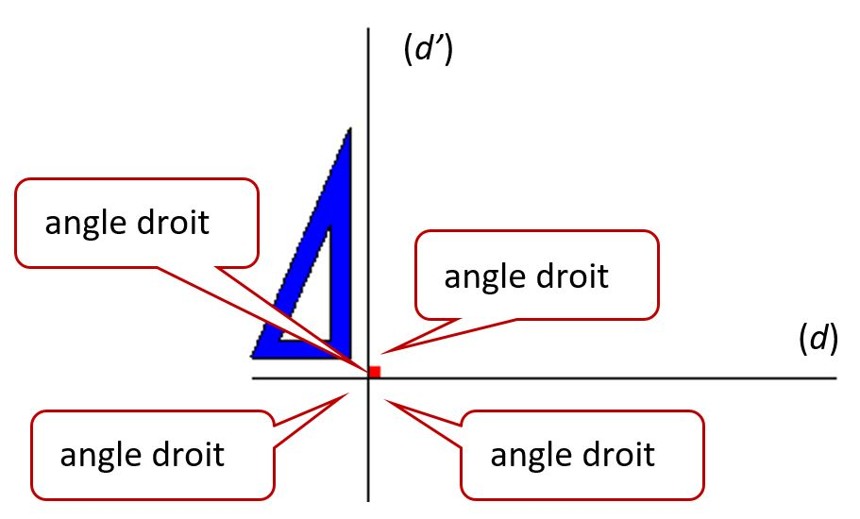

**Définition**: droites qui se coupent en formant un [angle](https://amatheur.fr/glossary/angle) [droit](https://amatheur.fr/glossary/angle-droit-matheur).

Exemple : les droites (d) et (d’) sont **perpendiculaires**

**Notation** : *(d)* **⊥** *(d’)*

### ****Droites sécantes****

**Définition** : droites qui se coupent en un point.

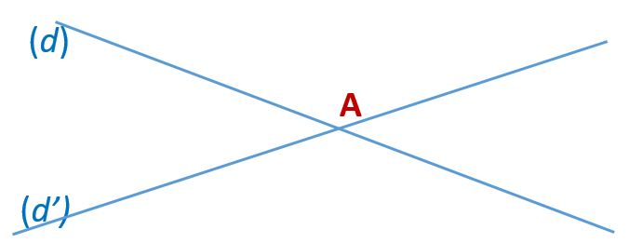

Exemple : les droites (d ) et (d’ ) se coupent au point A.

### Segment de droite

Le [segment](https://amatheur.fr/glossary/segment) [**AB**] est une [partie](https://amatheur.fr/glossary/partie) de la [droite](https://amatheur.fr/glossary/droite) (**AB**) limitée par deux extrémités : les points A et B.

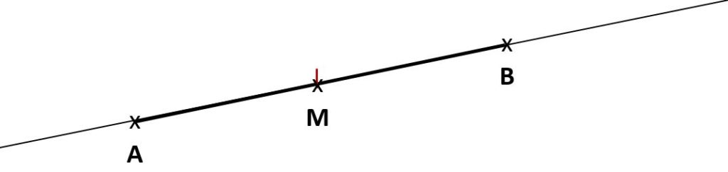

## Durée

**Définition**: la [durée](https://amatheur.fr/glossary/duree) représente l’espace de temps qui s’écoule entre le début et la fin (d’un phénomène) (dictionnaire Le Robert).

*Exemples* : la [durée](https://amatheur.fr/glossary/duree) d’un spectacle, la [durée](https://amatheur.fr/glossary/duree) d’une journée.

Le mot « [durée](https://amatheur.fr/glossary/duree) » peut être remplacé par d’autres expressions.

*Exemples* : la [longueur](https://amatheur.fr/glossary/longueur-matheur) du spectacle, la **période** des vendanges, le **temps** des vacances.

**Les unités de**[durée](https://amatheur.fr/glossary/duree)**:**

* 1 [année](https://amatheur.fr/glossary/annee) ou 1 [an](https://amatheur.fr/glossary/an) = 12 [mois](https://amatheur.fr/glossary/mois)
* 1 [mois](https://amatheur.fr/glossary/mois) = 29 ; 30 ou 31 jours
* 1 [jour](https://amatheur.fr/glossary/jour) = 24 heures
* 1 [heure](https://amatheur.fr/glossary/heure) ou 1h = 60 minutes
* 1 [minute](https://amatheur.fr/glossary/minute) ou 1 min = 60 secondes

# E\_\_\_\_\_\_\_\_\_\_\_\_\_\_\_\_\_\_\_\_\_\_\_\_\_\_\_\_\_\_\_\_\_\_\_\_\_\_

## ****Egal****

Le **signe** « **égal** » (=), ou « **égal** à » est un symbole mathématique utilisé pour indiquer que les valeurs sont les mêmes de chaque côté du signe.

*Exemple* : 3 + 2 = 5

5 = 5

## ****Encadrer****

**Pour**[encadrer](https://amatheur.fr/glossary/encadrer-matheur)**un**[nombre](https://amatheur.fr/glossary/nombres-reels-rationnels-et-decimaux-matheur)**donné**, on indique le [nombre](https://amatheur.fr/glossary/nombres-reels-rationnels-et-decimaux-matheur) qui vient **juste avant** et celui qui vient **juste après**.

*Exemple* : [encadrer](https://amatheur.fr/glossary/encadrer-matheur) le [nombre](https://amatheur.fr/glossary/nombres-reels-rationnels-et-decimaux-matheur) **599**.

|  |  |  |
| --- | --- | --- |
| **juste avant** | [nombre](https://amatheur.fr/glossary/nombres-reels-rationnels-et-decimaux-matheur) | **juste après** |
| **598** | **599** | **600** |

**598 < 599 < 600**

**Pour encadrer un nombre entre deux dizaines**, on indique la [dizaine](https://amatheur.fr/glossary/dizaine) qui vient **juste avant** le [nombre](https://amatheur.fr/glossary/nombres-reels-rationnels-et-decimaux-matheur) et celle qui vient **juste après.**

*Exemple* : [encadrer](https://amatheur.fr/glossary/encadrer-matheur) le [nombre](https://amatheur.fr/glossary/nombres-reels-rationnels-et-decimaux-matheur) **599 entre deux dizaines.**

|  |  |  |
| --- | --- | --- |
| **dizaine juste avant** | [nombre](https://amatheur.fr/glossary/nombres-reels-rationnels-et-decimaux-matheur) | **dizaine juste après** |
| **590** | **599** | **600** |

**590 < 599 < 600**

## Entier

Les nombres **entiers**ou **Naturels**sont :

**0** ; **1** ;**2** ; **3** ; **4** ; **5** ; **6** ; **7** ; **8** ; **9** ; **10** ; **11** ; **12** ; **13** ; **14** ; **15** ; etc.

## Equerre

|  |  |
| --- | --- |
| équerre | Une équerre est l’instrument utilisé pour vérifier les angles droits. |

## Equidistant

**Equidistant** signifie : à égale distance.

|  |  |
| --- | --- |
| https://amatheur.fr/wp-content/uploads/2021/02/segment-AB-milieu-1024x311.jpg | *Exemple* :  le [milieu](https://amatheur.fr/glossary/milieu-dun-segment-matheur) d’un [segment](https://amatheur.fr/glossary/segment) est [**équidistant**](https://amatheur.fr/glossary/equidistant-matheur) des extrémités de ce [segment](https://amatheur.fr/glossary/segment). Le point M de la figure ci-contre est [**équidistant**](https://amatheur.fr/glossary/equidistant-matheur) des points A et B car AM = MB. |

## Equilatéral

**Définition** : Dont tous les côtés sont égaux (*Le Robert*)

### Triangle équilatéral

|  |  |
| --- | --- |
| triangle équilatéral | Un [triangle](https://amatheur.fr/glossary/triangle) **équilatéral** a :   * 3 côtés égaux * 3 angles égaux à 60° |

## Euro

|  |  |
| --- | --- |
| un euro | Monnaie européenne définie le 01/01/1999  1 **euro** = 6,56 Francs et plus exactement : 1 euro = 6,55957 F  Symbole : **€** |

# F\_\_\_\_\_\_\_\_\_\_\_\_\_\_\_\_\_\_\_\_\_\_\_\_\_\_\_\_\_\_\_\_\_\_\_\_\_\_

## Faces

En géométrie : dans un solide, chacune des surfaces planes (polygones) est appelée face plane.

### Face plane

Une face plane est délimitée par des [arêtes](https://fr.vikidia.org/wiki/Ar%C3%AAte).

*Exemple* : le pavé

|  |  |
| --- | --- |
|  | Le [pavé droit](https://amatheur.fr/glossary/pave-2) a **6** faces rectangulaires |

### Face courbe

|  |  |
| --- | --- |
| *Exemple* : le cylindre  http://amatheur.fr/wp-content/uploads/2020/11/cylindre07d.jpg | Le cylindre a :   * 2 faces planes circulaires * 1 face courbe |

## Facteur

On appelle facteurs les termes d’une [multiplication](https://amatheur.fr/glossary/multiplication-matheur).

Exemple : 3 x 4 = 12

Les nombres « **3** » et « **4** » sont les facteurs du produit « 3 x 4 ».

## Fraction

*Exemple* : $\frac{5}{9}$ C’est aussi 5 **÷** 9

5 ← [numérateur](#numérateur)

9 ← [dénominateur](#dénominateur)

## Franc

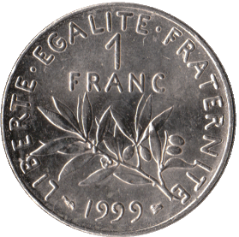Ancienne monnaie française remplacée par l’[euro](https://amatheur.fr/glossary/euro). [Symbole](https://amatheur.fr/glossary/symbole) :**F**

*(Image Wikipédia)*

# G\_\_\_\_\_\_\_\_\_\_\_\_\_\_\_\_\_\_\_\_\_\_\_\_\_\_\_\_\_\_\_\_\_\_\_\_\_\_

## Graduation

Une [graduation](https://amatheur.fr/glossary/graduation) est un repère sur un instrument de mesure. (Wikipédia)

Exemples : une [droite graduée](#droiregraduée) ou une [règle](https://amatheur.fr/glossary/regle) graduée ; un thermomètre, un [Rapporteur](#_Rapporteur).

## Gradué

**Voir**[droite graduée](#droiregraduée)

## Gramme

[Unité](https://amatheur.fr/glossary/unite-matheur) de mesure des masses. [Symbole](https://amatheur.fr/glossary/symbole) : **g**

* 1 [gramme](https://amatheur.fr/glossary/gramme) ou 1g = 1000 milligrammes
* 1 [kilogramme](https://amatheur.fr/glossary/kilogramme) ou 1kg = 1000 grammes

## Graphique

Définition : Représentation des variations d'un phénomène (en fonction du temps, du coût, etc.) à l'aide d'une ligne droite, courbe, ou brisée. (*Le Robert*).

Les principaux **graphiques**ou diagrammes utilisés pour le CFG sont :

* **les diagrammes en lignes brisées**
* **les** diagrammes en bâtons ou en barres ;
* les courbes
* les diagrammes circulaires en secteurs ou « camenberts »

Exemple de **diagramme en lignes brisées : Nombre de campeurs pendant la période estivale.**

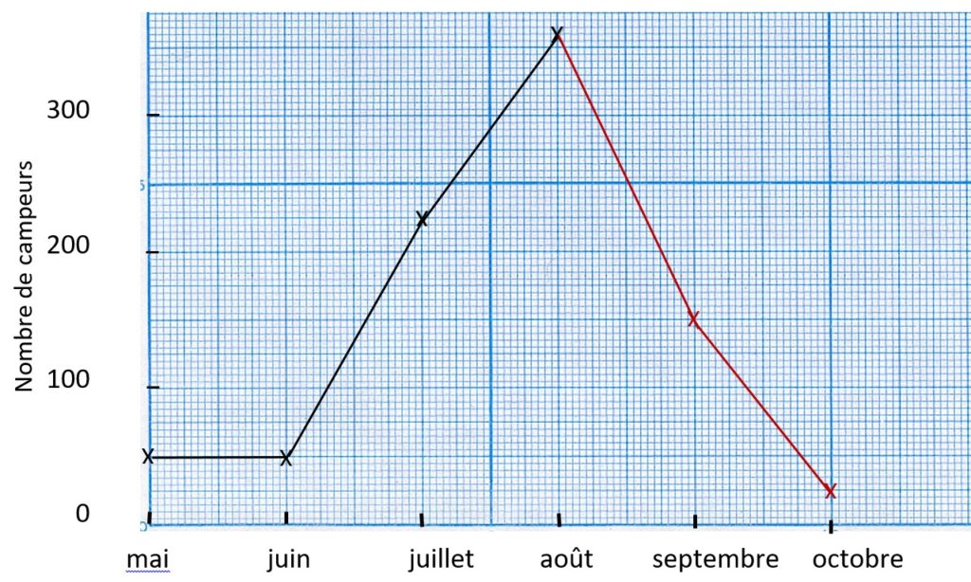

*Exemple* de **diagramme en bâtons ou en barres :** quantité de déchets d’équipement électriques et électroniques

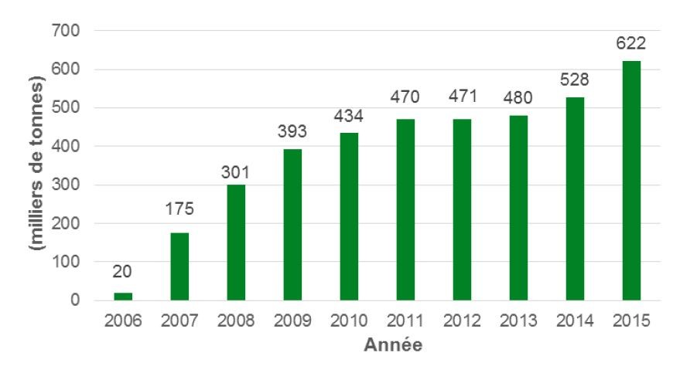

*Exemple* de **diagramme circulaire ou en secteurs :** budget type d’une famille

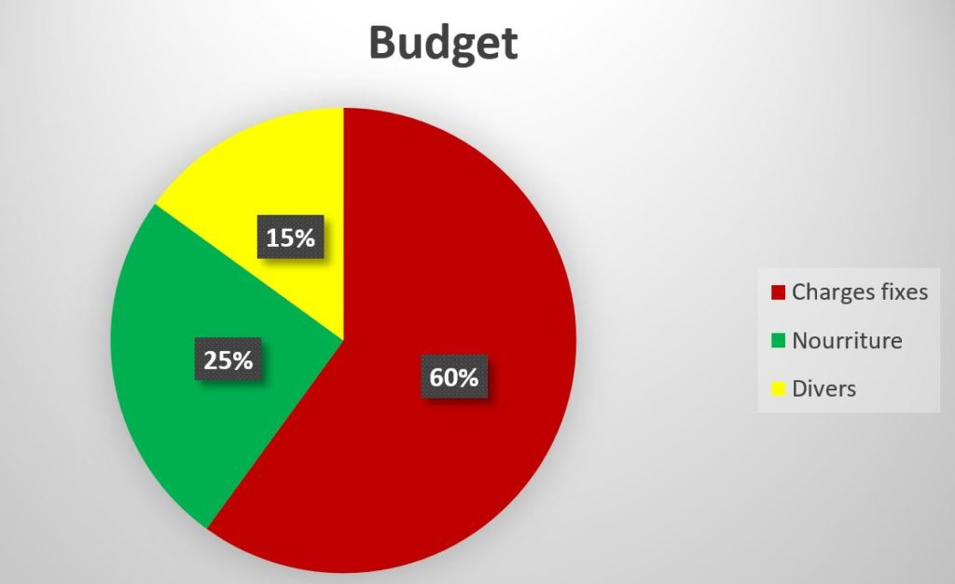

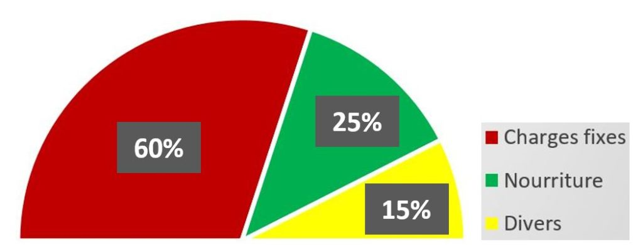

*Exemple* : le même budget que le budget précédent en représentation semi-circulaire

# H\_\_\_\_\_\_\_\_\_\_\_\_\_\_\_\_\_\_\_\_\_\_\_\_\_\_\_\_\_\_\_\_\_\_\_\_\_\_

## Hauteur

### Hauteur d’un triangle

|  |  |
| --- | --- |
| hauteurs d'un triangle | Dans un [triangle](https://amatheur.fr/glossary/triangle), une [**hauteur**](https://amatheur.fr/glossary/hauteur-matheur)est une [droite](https://amatheur.fr/glossary/droite) passant par un [sommet](https://amatheur.fr/glossary/sommet) et [perpendiculaire](https://amatheur.fr/glossary/perpendiculaire) au [côté](https://amatheur.fr/glossary/cote) opposé.  Le [triangle](https://amatheur.fr/glossary/triangle) ABC a 3 angles et 3 côtés donc 3 **hauteurs** : AJ, BH et CI |
| hauteurs d'un triangle | Dans certains cas ([angle](https://amatheur.fr/glossary/angle) [obtus](https://amatheur.fr/glossary/obtus)), les hauteurs peuvent se situer à **l’extérieur** du [triangle](https://amatheur.fr/glossary/triangle)  Le [triangle](https://amatheur.fr/glossary/triangle) PQR a 3 angles (l’[angle](https://amatheur.fr/glossary/angle) R est [supérieur](https://amatheur.fr/glossary/superieur-a-matheur) à 90°) et 3 côtés donc 3 **hauteurs** : PS, QT et RU |

### ****Hauteurs d’un trapèze****

|  |  |
| --- | --- |
| hauteur d'un trapèze | FH est la [hauteur](https://amatheur.fr/glossary/hauteur-matheur) du [trapèze](https://amatheur.fr/glossary/trapeze-matheur) ABCD |

### ****Hauteur d’un**** cylindre

|  |  |
| --- | --- |
| cylindre |  |

## Hebdomadaire

Qui s’effectue dans l’intervalle d’une semaine. Exemple : temps de travail [**hebdomadaire**](https://amatheur.fr/glossary/hebdomadaire).

Un [**hebdomadaire**](https://amatheur.fr/glossary/hebdomadaire) est une publication (journal par exemple) qui parait une fois par semaine.

## Heure

[Unité](https://amatheur.fr/glossary/unite-matheur) de mesure des durées. [Symbole](https://amatheur.fr/glossary/symbole) : **h**

* 1 [jour](https://amatheur.fr/glossary/jour) = 24 heures
* 1 [heure](https://amatheur.fr/glossary/heure) = 60 minutes
* 1 [heure](https://amatheur.fr/glossary/heure) = 3 600 secondes

# I\_\_\_\_\_\_\_\_\_\_\_\_\_\_\_\_\_\_\_\_\_\_\_\_\_\_\_\_\_\_\_\_\_\_\_\_\_\_

## Illimité

**Définition** : Qui n’a pas de bornes, de limites visibles.

*Exemple* : une [droite](https://amatheur.fr/glossary/droite) illimitée en géométrie.

## Impair

Les nombres **impairs**se terminent par : 1, 3, 5, 7, 9.

Les nombres impairs sont des entiers qui ne sont pas divisibles par 2.

*Exemples* : 1, 3, 5, 7, 9, 11, 13, 15, 17, 19, 21, etc.

## [Inférieur](https://amatheur.fr/glossary/inferieur)

[Inférieur](https://amatheur.fr/glossary/inferieur)**à** : signifie « plus petit que ».

[**Symbole**](https://amatheur.fr/glossary/symbole) : **<**

*Exemple* : 785 **<** 1 025

## Isocèle

### Triangle isocèle

|  |  |
| --- | --- |
| triangle isocèle | Un [triangle](https://amatheur.fr/glossary/triangle) [isocèle](https://amatheur.fr/glossary/isocele) a :   * 2 côtés égaux * 2 angles égaux |

### Trapèze isocèle

|  |  |
| --- | --- |
| trapèze isocèle | Un [trapèze](https://amatheur.fr/glossary/trapeze-matheur) [isocèle](https://amatheur.fr/glossary/isocele) a :   * 2 côtés égaux * des angles égaux 2 à 2 |

# J\_\_\_\_\_\_\_\_\_\_\_\_\_\_\_\_\_\_\_\_\_\_\_\_\_\_\_\_\_\_\_\_\_\_\_\_\_\_

## Jour

Mesure des durées :

* 1 [**jour**](https://amatheur.fr/glossary/jour)= 24 heures
* 1 [**mois**](https://amatheur.fr/glossary/mois) = 30 ou 31 **jours**(sauf le [mois](https://amatheur.fr/glossary/mois) de février qui comporte 28 jours et 29 jours les années [bissextiles](#bissextile))
* 1 [**an**](https://amatheur.fr/glossary/an) = 365 **jours**(366 jours les années [bissextiles](#bissextile))

# K\_\_\_\_\_\_\_\_\_\_\_\_\_\_\_\_\_\_\_\_\_\_\_\_\_\_\_\_\_\_\_\_\_\_\_\_\_\_

## [Kilogramme](https://amatheur.fr/glossary/kilogramme)

Le [**kilogramme**](https://amatheur.fr/glossary/kilogramme) est une [unité](https://amatheur.fr/glossary/unite-matheur) de mesure des masses. [**Symbole**](https://amatheur.fr/glossary/symbole) : **kg**

* 1 [kilogramme](https://amatheur.fr/glossary/kilogramme) = 1 000 grammes

# L\_\_\_\_\_\_\_\_\_\_\_\_\_\_\_\_\_\_\_\_\_\_\_\_\_\_\_\_\_\_\_\_\_\_\_\_\_\_

## Ligne

### Ligne courbe

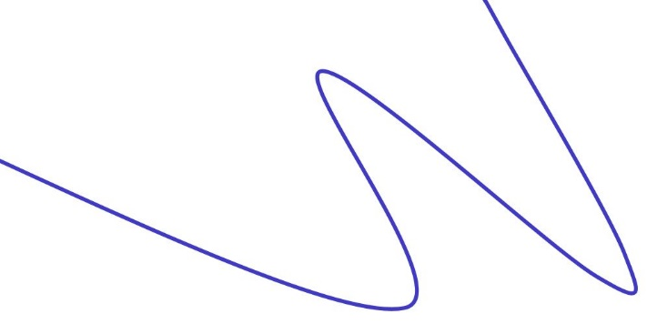

### Ligne droite

La [droite](https://amatheur.fr/glossary/droite) (AB) est une [**ligne**](https://amatheur.fr/glossary/ligne)[**droite**](https://amatheur.fr/glossary/droite)**.**

### Ligne polygonale

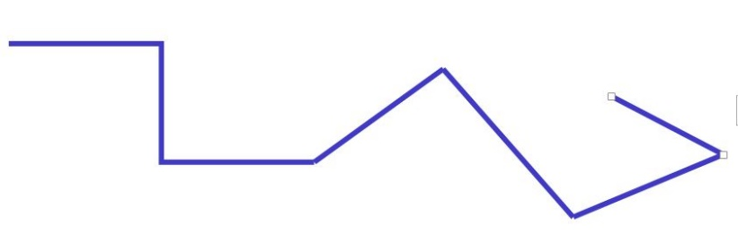[Ligne](https://amatheur.fr/glossary/ligne) brisée ou [**polygonale**](https://amatheur.fr/glossary/polygonale)

## Litre

Unité de mesure des capacités.

Symbole : **** ou **l**

## Longueur

Grandeur qui mesure une portion de [droite](https://amatheur.fr/glossary/droite) ou de courbe. C’est le [nombre](https://amatheur.fr/glossary/nombres-reels-rationnels-et-decimaux-matheur) de kilomètres, de mètres, de centimètres ou de millimètres, etc…

|  |  |
| --- | --- |
| segment [AB] | la [longueur](https://amatheur.fr/glossary/longueur-matheur) du [segment](https://amatheur.fr/glossary/segment) [AB] se note AB. |

### Longueur du périmètre

|  |  |
| --- | --- |
| périmètre d'un polygone | [Longueur](https://amatheur.fr/glossary/longueur-matheur) du [périmètre](https://amatheur.fr/glossary/perimetre) = [somme](https://amatheur.fr/glossary/somme) des longueurs des côtés  [Périmètre](https://amatheur.fr/glossary/perimetre) du [polygone](https://amatheur.fr/glossary/polygone) ABCDEFGH = AB + BC + CD + DE + EF + FG + GA |

### Longueur du périmètre d’un cercle de rayon r

|  |  |
| --- | --- |
| rayon du cercle | Périmètre = **2 × π ×r** |

### Les unités de longueur

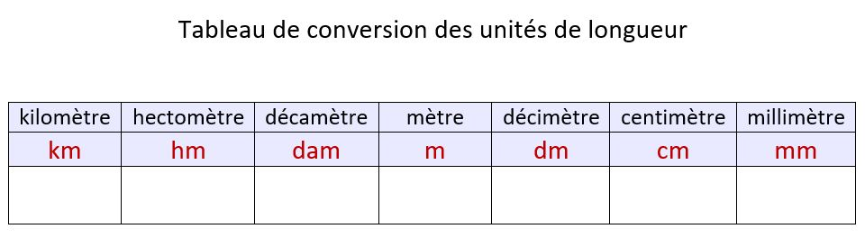Tableau de conversion des unités de [longueur](https://amatheur.fr/glossary/longueur-matheur)

1 km = 10 hm = 100 dam = 1 000 m

1 m = 10 dm = 100 cm = 1 000 mm

Voir les cours :

* [Palier 1 : Longueurs et masses](https://amatheur.fr/wp-content/uploads/2021/02/CFGP1M04C02-Long-masse.pdf)
* [Palier 2 : Mesures usuelles](https://amatheur.fr/wp-content/uploads/2021/02/CFGP2M05C01-Mesures-usuelles.pdf)
* [Palier 3 : Longueurs et périmètres](https://amatheur.fr/wp-content/uploads/2021/01/CFGP3M05C01-Perimetres.pdf)

## Losange

|  |  |
| --- | --- |
| losange | C’est un [quadrilatère](https://amatheur.fr/glossary/quadrilatere) : il a 4 côtés et 4 sommets.  C’est un [parallélogramme](https://amatheur.fr/glossary/parallelogramme). Il a :   * 4 côtés égaux, * les angles opposés sont égaux, * les diagonales sont perpendiculaires et se coupent en leur [milieu](https://amatheur.fr/glossary/milieu-dun-segment-matheur). |

[Périmètre](https://amatheur.fr/glossary/perimetre)**du**[losange](https://amatheur.fr/glossary/losange) = [somme](https://amatheur.fr/glossary/somme) des longueurs des côtés

# M\_\_\_\_\_\_\_\_\_\_\_\_\_\_\_\_\_\_\_\_\_\_\_\_\_\_\_\_\_\_\_\_\_\_\_\_\_

## Masse

La [masse](https://amatheur.fr/glossary/masses-matheur) d’un corps indique la quantité de matière qui le compose.

### Unités de masses

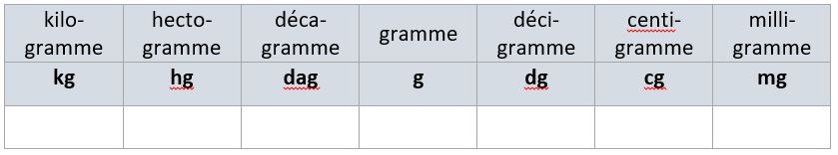

* 1 kg = 10 hg = 100 dag = 1000 g
* 1 g = 10 dg = 100 cg = 1000 mg

## Mensuel

Qui se reproduit une fois par [**mois**](https://amatheur.fr/glossary/mois)

*Exemple* : une revue **mensuelle**parait chaque [mois](https://amatheur.fr/glossary/mois).

## Mètre

L’unité de mesure des longueurs est le mètre

**Symbole** : **m**

## Milieu

### Milieu d’un segment

**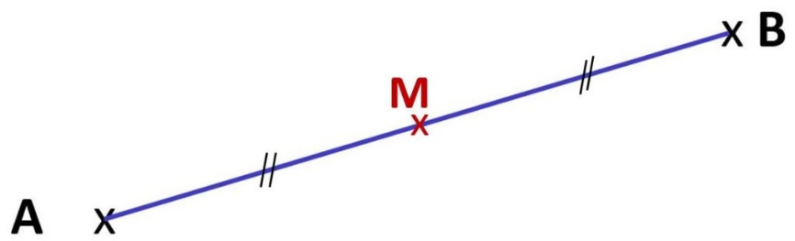**

**Le**[**milieu**](https://amatheur.fr/glossary/milieu-dun-segment-matheur) d’un [segment](https://amatheur.fr/glossary/segment) est le point de ce [segment](https://amatheur.fr/glossary/segment) situé à **égale distance** de ses extrémités.

*Exemple* : M est le [milieu](https://amatheur.fr/glossary/milieu-dun-segment-matheur) de [AB] car AM =MB

## Mille ou mil

### Nombre mille

Mille = 1 000

Pour les dates, on peut écrire **mil** ou [**mille**](https://amatheur.fr/glossary/mille).

*Exemple* : l’[an](https://amatheur.fr/glossary/an) [**mille**](https://amatheur.fr/glossary/mille) ou l’[an](https://amatheur.fr/glossary/an) **mil**.

[Mille](https://amatheur.fr/glossary/mille) est **invariable** : il ne prend jamais de « s ».

Exemple : dix-[**mille**](https://amatheur.fr/glossary/mille) personnes

## Milliard

*Exemple* : 1 [milliard](https://amatheur.fr/glossary/milliard) d’habitants = 1 000 000 000 d’habitants

## Millième

1 [**millième**](https://amatheur.fr/glossary/millieme) c’est 1 [unité](https://amatheur.fr/glossary/unite-matheur) partagée en 1000 parties égales.

1 [**millième**](https://amatheur.fr/glossary/millieme)  = $\frac{1}{1000}$ = 0,001

### Droite graduée en millièmes



Ou



La [droite](https://amatheur.fr/glossary/droite) est graduée en millièmes.

1 [unité](https://amatheur.fr/glossary/unite-matheur) = 1000 millièmes

## Milliard

Groupe de 1 000 000 000 unités

*Exemple* : 1 [milliard](https://amatheur.fr/glossary/milliard) d’habitants = 1 000 000 000 d’habitants

## Millier

Groupe de 1000 unités

Exemple : 1 [**millier**](https://amatheur.fr/glossary/millier) d’habitants = 1000 habitants

## Million

Groupe de 1 **million** d'unités.

1 **million** = 1 000 000

Exemple : 1 **million** d'habitants = 1 000 000 habitants

## Minute

[Unité](https://amatheur.fr/glossary/unite-matheur) de mesure des durées. [Symbole](https://amatheur.fr/glossary/symbole) : **min**

1 [heure](https://amatheur.fr/glossary/heure) = 60 **minutes**

1 [**minute**](https://amatheur.fr/glossary/minute) = 60 secondes

## Mois

Mesure des durées

1 an ou 1 année = 12 **mois**

Certains mois durent 31 jours : janvier, mars, mai, juillet, août, octobre, décembre ;

D’autres durent 30 jours : avril, juin, septembre, novembre ;

Le **mois** de février dure 28 sauf les années bissextiles (tous le 4 ans) où il dure 29 jours.

## Multiplicande

Nombre à multiplier.

*Exemple* : 20 x 5 = 100

20 est le **multiplicande**.

## Multiplicateur

Nombre de fois que l’on fait l’addition

*Exemple* : 4 + 4 + 4 = 4 x 3 = 12

3 est le mutiplicateur.

# N\_\_\_\_\_\_\_\_\_\_\_\_\_\_\_\_\_\_\_\_\_\_\_\_\_\_\_\_\_\_\_\_\_\_\_\_\_\_

## Nombres

Les nombres s’écrivent à partir des dix chiffres : 0, 1, 2, 3, 4, 5, 6, 7, 8, 9

Il existe une infinité de nombres.

**Exemples** : **0** ; **2 222** ; **0,56** ; **0,0045**.

L’ensemble des nombres Réels comprend :

* Les nombres Rationnels (fractions) ;
* Les nombres irrationnels

**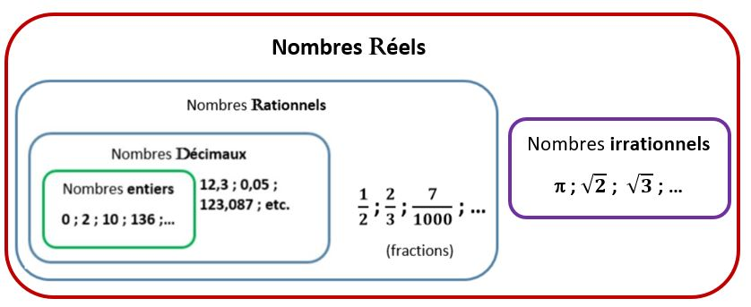**

L’ensemble des nombres **Rationnels** comprend :

* les nombres **rationnels** (fractions)
* les nombres **décimaux** (nombres avec virgule)
* les nombres **entiers** (sans virgule)

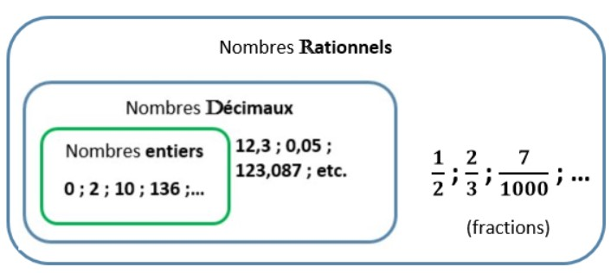

L’ensemble des nombres **Décimaux** comprend :

* les nombres **décimaux** (nombres avec virgule)
* les nombres **entiers** (sans virgule)

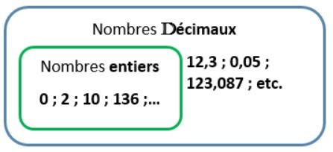

### Nombre décimal

Un [nombre](https://amatheur.fr/glossary/nombres-reels-rationnels-et-decimaux-matheur) [décimal](https://amatheur.fr/glossary/decimal) est écrit en [base](https://amatheur.fr/glossary/base) 10 et comporte une [partie](https://amatheur.fr/glossary/partie)**entière** et une [partie](https://amatheur.fr/glossary/partie) **décimale** séparées par une virgule.

*Exemple* : 0,345 ; 60,000 ;  67,301 ; etc.



### Nombre entier

*Exemples* : 42

5

678 023

### Nombre impair

[voir impair](#_Impair)

### Nombre pair

[voir pair](#_Pair)

### Nombres premiers

Nombres qui se divisent uniquement par 1 ou par eux-mêmes

*Exemples* : 2, 3, 5, 7, 11, 13, 17…etc.

## Numérateur

Nombre supérieur d'une fraction.

*Exemple* : $\frac{5}{9}$

numérateur

## Numération

Système permettant d’écrire et de nommer les différents nombres.

### [Numération](https://amatheur.fr/glossary/numeration)****décimale****

La [numération](https://amatheur.fr/glossary/numeration)**décimale** utilise les chiffres 0, 1, 2, 3, 4, 5, 6, 7, 8 et 9 et regroupe les objets par **10** .

* 10 objets forment 1 [dizaine](https://amatheur.fr/glossary/dizaine);
* 10 dizaines d'objets forment 1 [centaine](https://amatheur.fr/glossary/centaine);
* 10 centaines d'objets forment 1 [millier](https://amatheur.fr/glossary/millier);
* etc.

Pour faciliter la lecture des grands nombres on sépare les chiffres par groupes de trois. *Exemple* : **56 245 000**

# O\_\_\_\_\_\_\_\_\_\_\_\_\_\_\_\_\_\_\_\_\_\_\_\_\_\_\_\_\_\_\_\_\_\_\_\_\_\_

## Obtus

|  |  |
| --- | --- |
| Angle obtus | L’[angle](https://amatheur.fr/glossary/angle) [obtus](https://amatheur.fr/glossary/obtus) est un [angle](https://amatheur.fr/glossary/angle) dont la mesure est supérieure à celle d’un [angle](https://amatheur.fr/glossary/angle) [droit](#angledroit). |

## Ordonnée

Coordonnée verticale servant à définir la position d'un point. (*Le Robert*)

|  |  |
| --- | --- |
|  | L'ordonnée se lit sur l'axe vertical d'un repère.  L‘ordonnée du point B est 4 |

## Ordonner

### Ordonner des nombres

Ranger du plus petit au plus grand ou ranger du plus grand au plus petit.

## Ordre

### Ordre croissant

Ranger du plus petit au plus grand.

### Ordre décroissant

Ranger du plus grand au plus petit.

## Opérateur

Un [opérateur](https://amatheur.fr/glossary/operateur) est un [symbole](https://amatheur.fr/glossary/symbole) mathématique qui indique une opération à réaliser.

* **Plus** ([symbole](https://amatheur.fr/glossary/symbole) **+**) indique qu’il faut réaliser une [**addition**](https://amatheur.fr/glossary/addition).

*Exemple* : 23 **+** 34 = 57

* **Moins** ([symbole](https://amatheur.fr/glossary/symbole) **–**) indique qu’il faut réaliser une[**soustraction**](https://amatheur.fr/glossary/soustraction-matheur).

*Exemple* : 45 **–** 2 = 43

* **Multiplier** ([symbole](https://amatheur.fr/glossary/symbole) **x**) indique qu’il faut réaliser une [**multiplication**](https://amatheur.fr/glossary/multiplication-matheur).

*Exemple* : 7 **x** 8 = 56

* **Diviser** ([symbole](https://amatheur.fr/glossary/symbole) **/** ou **: ou ÷**) indique qu’il faut réaliser une [division](https://amatheur.fr/glossary/division-matheur).

*Exemple* : 24 **/** 2 = 12 ou 24 **:** 2 = 12 ou 24 **÷** 2 = 12

## Orthogonal

[Perpendiculaire](#_Perpendiculaires) (à angle droit)

# P\_\_\_\_\_\_\_\_\_\_\_\_\_\_\_\_\_\_\_\_\_\_\_\_\_\_\_\_\_\_\_\_\_\_\_\_\_\_

## Pair

Les nombres **pairs** se terminent par : **0, 2, 4, 6, 8.**

Les nombres pairs sont des nombres entiers divisibles par **2**.

*Exemples* : 0, 2, 4, 6, 8, 10, 12, 14, 16, 18, 20, 22, etc.

## [Parallélépipède](https://amatheur.fr/glossary/parallelepipede)

|  |  |
| --- | --- |
| pavé | Un [**parallélépipède**](https://amatheur.fr/glossary/parallelepipede)[rectangle](https://amatheur.fr/glossary/rectangle) ou [pavé droit](https://amatheur.fr/glossary/pave-2) est un solide dont les 6 faces sont des rectangles. |

## Parallèles

### Droites parallèles

**Définition** : des droites qui n'ont aucun point commun (on dit aussi qui ne se rencontrent jamais) sont des **parallèles**.

**Notation** : //

*Exemple* : : (d) // (d')



## Parallélogramme

|  |  |
| --- | --- |
| parallélogramme | **Définition** : un [parallélogramme](https://amatheur.fr/glossary/parallelogramme)est un [quadrilatère](https://amatheur.fr/glossary/quadrilatere) qui a ses côtés opposés [parallèles](https://amatheur.fr/glossary/paralleles-matheur) entre eux. |

**Propriétés :**

* Les côtés opposés sont [parallèles](https://amatheur.fr/glossary/paralleles-matheur) et égaux,
* les angles opposés sont égaux.
* Les diagonales sont de [longueur](https://amatheur.fr/glossary/longueur-matheur) inégales. Elle se coupent en leur [milieu](https://amatheur.fr/glossary/milieu-dun-segment-matheur)

**Calcul du**[**périmètre**](https://amatheur.fr/glossary/perimetre) : [somme](https://amatheur.fr/glossary/somme) des longueurs des côtés

**Calcul de l’**[**aire**](https://amatheur.fr/glossary/aire-matheur) : [Aire](https://amatheur.fr/glossary/aire-matheur) = [base](https://amatheur.fr/glossary/base) x [hauteur](https://amatheur.fr/glossary/hauteur-matheur) (la [hauteur](https://amatheur.fr/glossary/hauteur-matheur) est la [perpendiculaire](https://amatheur.fr/glossary/perpendiculaire) à l’un des côtés)

## Partie

### [Partie](https://amatheur.fr/glossary/partie)****décimale****

### [Partie](https://amatheur.fr/glossary/partie)****entière****

Les nombres décimaux comportent une [**partie**](https://amatheur.fr/glossary/partie)**entière** et une [**partie**](https://amatheur.fr/glossary/partie)**décimale** séparées par une virgule.

*Exemple* : 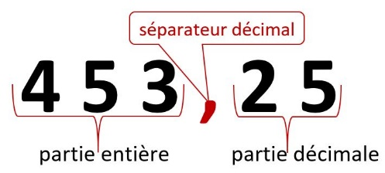

## [Pavé](https://amatheur.fr/glossary/pave) [droit](https://amatheur.fr/glossary/angle-droit-matheur)

Voir [parallélépipède](#parallélépipèderect)[rectangle](https://amatheur.fr/glossary/rectangle)

## Périmètre

### Périmètre d’un polygone

|  |  |
| --- | --- |
| polygone | Le [périmètre](https://amatheur.fr/glossary/perimetre) d’un [polygone](https://amatheur.fr/glossary/polygone) est égal à la [somme](https://amatheur.fr/glossary/somme) des mesures des longueurs de ses côtés.  Le [périmètre](https://amatheur.fr/glossary/perimetre) du [polygone](https://amatheur.fr/glossary/polygone) ABCDEF est égal à AB + BC + CD + DE + EG + FA |

### Périmètre d’un cercle ou d’un disque

|  |  |
| --- | --- |
| rayon du cercle  **Cercle** : périmètre couleur bleu foncé | disque  **Disque** : périmètre couleur bleu foncé |

[**Périmètre**](https://amatheur.fr/glossary/perimetre)**du cercle**<https://amatheur.fr/glossary/disque> = 2 ×𝝅× [rayon](https://amatheur.fr/glossary/rayon-dun-cercle-matheur) du [disque](https://amatheur.fr/glossary/disque) = 𝟐×𝝅× **r** où **𝜋** est un [nombre](https://amatheur.fr/glossary/nombres-reels-rationnels-et-decimaux-matheur) à peu près égal à 3,14.

Le [périmètre](https://amatheur.fr/glossary/perimetre) du [disque](https://amatheur.fr/glossary/disque) est la [longueur](https://amatheur.fr/glossary/longueur-matheur) de son contour, c’est-à-dire la [longueur](https://amatheur.fr/glossary/longueur-matheur) du [cercle](https://amatheur.fr/glossary/cercle).

[Périmètre](https://amatheur.fr/glossary/perimetre) du [disque](https://amatheur.fr/glossary/disque) = 2 ×𝝅× [rayon](https://amatheur.fr/glossary/rayon-dun-cercle-matheur) du [disque](https://amatheur.fr/glossary/disque) = 𝟐×𝝅× **r**où **𝜋** est un [nombre](https://amatheur.fr/glossary/nombres-reels-rationnels-et-decimaux-matheur) à peu près égal à 3,14.

## Perpendiculaires

### Droites perpendiculaires

|  |  |
| --- | --- |
| droites perpendiculaires | deux droites sont perpendiculaires si elles se croisent en formant un [angle](https://amatheur.fr/glossary/angle) [droit](https://amatheur.fr/glossary/angle-droit-matheur).  (*d*) et (*d’*) sont des droites perpendiculaires |

**Notation** :perpendiculaires s'écrit **⊥**

*Exemple* : (*d*) **⊥** (*d’*)

## Pi

[**Pi**](https://amatheur.fr/glossary/pi) est une lettre de l’alphabet grec qui correspond à la première lettre du mot peripheria (contour).

### Le nombre pi

**Symbole** : **π** = 3,14 (environ)

On l’utilise ce nombre, par exemple, pour calculer le [périmètre](https://amatheur.fr/glossary/perimetre) du [cercle](https://amatheur.fr/glossary/cercle) : 2 × **π** × R

**R** représente le [rayon](https://amatheur.fr/glossary/rayon-dun-cercle-matheur) du [cercle](https://amatheur.fr/glossary/cercle) et **π**vaut environ **3,14**. Cette valeur est souvent donnée à l’examen.

## Plan

Le plan est une surface plane illimitée de toutes parts.

Exemples de plans : le plateau d’une table, le plafond d’une salle, une page de livre ou de cahier.

## Plat

Voir [angle plat](#angleplat)

## Point

### Points alignés

|  |  |
| --- | --- |
| https://amatheur.fr/wp-content/uploads/2021/02/points-alignes2.jpg | Des points alignés sont des points situés sur une même droite. Ici, les points A, M et B appartiennent à la droite (AB). Ils sont donc alignés. |

## [Polyèdre](https://amatheur.fr/glossary/polyedre)

Géométrie (*Le Robert*) : Solide limité de toutes parts par des polygones plans.

|  |  |
| --- | --- |
| polyèdre | Solide géométrique à trois dimensions ayant des faces planes polygonales qui se rencontrent selon des segments de [droite](https://amatheur.fr/glossary/droite) qu’on appelle **arêtes**. |

## [Polygonale](https://amatheur.fr/glossary/polygonale)

Voir [ligne polygonale](#lignepolygonale)

## Polygone

Géométrie (*Le Robert*) : Figure plane fermée par des segments de droite.

On appelle [polygone](https://amatheur.fr/glossary/polygone) (poly vient du grec qui signifie plusieurs) une figure plane fermée, limitée par des lignes droites, et ayant plusieurs côtés.

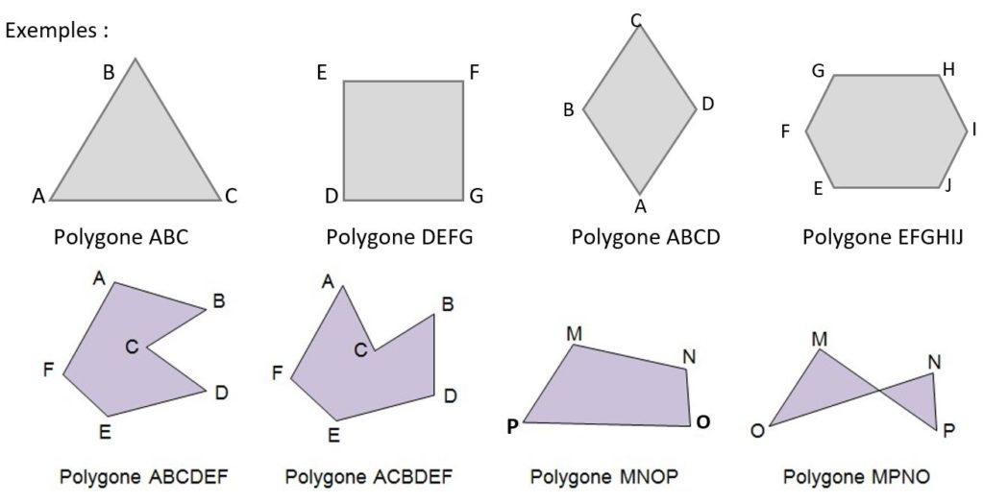

## Pourcentage

Un [**pourcentage**](https://amatheur.fr/glossary/pourcentage) est un [coefficient de proportionnalité](#coeffproportion)exprimé par rapport à 100. [Symbole](https://amatheur.fr/glossary/symbole) : **%**

*Exemple de calcul* : Calculer 5 % de remise sur un achat de 30 €.

Calcul : 30 x 5 : 100 = 1,5

La remise est de 1,5 €.

## Prisme droit

|  |  |
| --- | --- |
| https://amatheur.fr/wp-content/uploads/2020/11/polyedre125.jpg | [Polyèdre](#polyèdre) qui a deux faces [parallèles](https://amatheur.fr/glossary/paralleles-matheur) et superposables (bases) et dont les autres faces sont rectangulaires. |

## Produit

Résultat d’une multiplication.

Exemple : 10 x 5 = 50

50 est le produit.

## Puissance

### Puissance d'un nombre

(voir [**carré**](#_Carré_d'un_nombre) ou [**cube**](#_Cube_d'un_nombre) d'un nombre)

## Pyramide

|  |  |
| --- | --- |
| pyramide à base carrée | Pyramide à base carrée [Polyèdre](#polyèdre) dont une [face](https://amatheur.fr/glossary/faces-du-pave-droit) est un [polygone](#polygone) régulier et dont les autres faces sont des triangles. |

# Q\_\_\_\_\_\_\_\_\_\_\_\_\_\_\_\_\_\_\_\_\_\_\_\_\_\_\_\_\_\_\_\_\_\_\_\_\_\_

Quadrilatère

|  |  |
| --- | --- |
| quadrilatère quelconque | ****Quadrilatère quelconque**** Un [quadrilatère](https://amatheur.fr/glossary/quadrilatere)est un [polygone](#polygone) à 4 côtés. |

Les quadrilatères particuliers :

### Le carré

|  |  |
| --- | --- |
| carré | * 4 côtés égaux * 4 angles droits * les diagonales sont perpendiculaires, égales et se coupent en leur [milieu](https://amatheur.fr/glossary/milieu-dun-segment-matheur) |

### Le rectangle

|  |  |
| --- | --- |
| rectangle | * des côtés [parallèles](https://amatheur.fr/glossary/paralleles-matheur) et égaux 2 à 2 * 4 angles droits * les diagonales égales se coupent en leur [milieu](https://amatheur.fr/glossary/milieu-dun-segment-matheur) |

### Le parallélogramme

|  |  |
| --- | --- |
| parallélogramme | * des côtés [parallèles](https://amatheur.fr/glossary/paralleles-matheur) et égaux 2 à 2 * des diagonales qui se coupent en leur [milieu](https://amatheur.fr/glossary/milieu-dun-segment-matheur) |

### Le losange

|  |  |
| --- | --- |
| losange | 4 côtés égaux  les diagonales sont perpendiculaires et se coupent en leur [milieu](https://amatheur.fr/glossary/milieu-dun-segment-matheur) |

### Le cerf-volant

|  |  |
| --- | --- |
|  | En [géométrie](https://fr.wikipedia.org/wiki/G%C3%A9om%C3%A9trie), un cerf-volant a :   * une des [diagonales](https://fr.wikipedia.org/wiki/Diagonale) comme [axe de symétrie](https://fr.wikipedia.org/wiki/Sym%C3%A9trie_axiale) * deux paires de côtés adjacents égaux. * Les diagonales perpendiculaires |

### Le trapèze

|  |  |
| --- | --- |
| trapèze quelconque | * 2 côtés [parallèles](https://amatheur.fr/glossary/paralleles-matheur) |

## Quelconque

N’importe lequel, quel qu’il soit.

*Exemples* : [triangle](#_Triangle_quelconque) [quelconque](#_Triangle_quelconque), [trapèze](#_Trapèze_quelconque) [quelconque](#_Trapèze_quelconque). Ces triangles n’ont pas de propriétés particulières.

## Quotient

|  |  |
| --- | --- |
| division | Dans la [division](https://amatheur.fr/glossary/division-matheur), le [quotient](https://amatheur.fr/glossary/quotient) est le [nombre](https://amatheur.fr/glossary/nombres-reels-rationnels-et-decimaux-matheur) obtenu lorsqu’on divise un [nombre](https://amatheur.fr/glossary/nombres-reels-rationnels-et-decimaux-matheur) par un autre [nombre](https://amatheur.fr/glossary/nombres-reels-rationnels-et-decimaux-matheur).  *Exemple* : le [nombre](https://amatheur.fr/glossary/nombres-reels-rationnels-et-decimaux-matheur) **5** est le [**quotient**](https://amatheur.fr/glossary/quotient) de la division de 11 par 2 |

# R\_\_\_\_\_\_\_\_\_\_\_\_\_\_\_\_\_\_\_\_\_\_\_\_\_\_\_\_\_\_\_\_\_\_\_\_\_\_

## Rapporteur

Le [rapporteur](https://amatheur.fr/glossary/rapporteur-matheur)est un instrument de géométrie servant à mesurer les angles.

Le [rapporteur](https://amatheur.fr/glossary/rapporteur-matheur) est [gradué](https://amatheur.fr/glossary/gradue) en **degrés (symbole** : **°**)

Il existe d’autres unités pour graduer un rapporteur mais c’est le degré qui est utilisé pour l’examen du CFG ou du CAP.

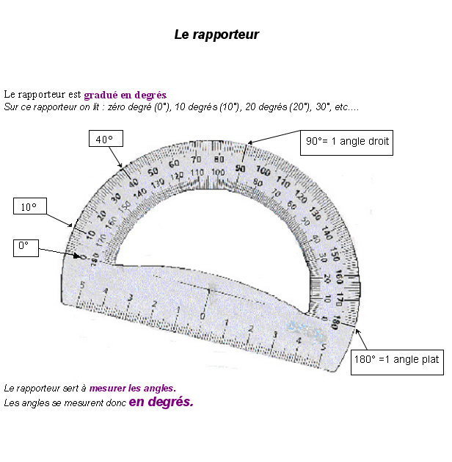

## Rayon

|  |  |
| --- | --- |
| rayon du cercle | Rayon du cercle Un [**rayon**](https://amatheur.fr/glossary/rayon-dun-cercle-matheur) **d’un** [cercle](https://amatheur.fr/glossary/cercle) est un [segment](https://amatheur.fr/glossary/segment) qui joint un point [quelconque](https://amatheur.fr/glossary/quelconque) de ce [cercle](https://amatheur.fr/glossary/cercle) au [centre](https://amatheur.fr/glossary/centre) du [cercle](https://amatheur.fr/glossary/cercle).  Tous les **rayons** du [cercle](https://amatheur.fr/glossary/cercle) ont la même [longueur](https://amatheur.fr/glossary/longueur-matheur).  *Exemple* : le rayon r |
| rayon du disque | Rayon du disque Un [rayon](https://amatheur.fr/glossary/rayon-dun-cercle-matheur)**d’un**[disque](https://amatheur.fr/glossary/disque) est un [segment](https://amatheur.fr/glossary/segment) qui joint un point [quelconque](https://amatheur.fr/glossary/quelconque) de la [circonférence](https://amatheur.fr/glossary/circonference) du [disque](https://amatheur.fr/glossary/disque) au [centre](https://amatheur.fr/glossary/centre) du [disque](https://amatheur.fr/glossary/disque).  Tous les rayons du [disque](https://amatheur.fr/glossary/disque) ont la même [longueur](https://amatheur.fr/glossary/longueur-matheur). |

## Rectangle

|  |  |
| --- | --- |
| rectangle | Un [rectangle](https://amatheur.fr/glossary/rectangle) est un [quadrilatère](#quadrilatère) qui a 4 angles droits.  Exemple : le [rectangle](https://amatheur.fr/glossary/rectangle) ABCD. Les grands côtés AB et DC s’appellent les longueurs (**L**).  Les petits côtés AD et BC s’appellent les largeurs (l oul). |

**Propriétés des rectangles** :

* Les côtés opposés sont [parallèles](https://amatheur.fr/glossary/paralleles-matheur) et égaux. AB // DC et AD // BC, AB = DC et AD = BC,
* un [rectangle](https://amatheur.fr/glossary/rectangle) a 4 angles droits,
* les diagonales sont égales et se coupent en leur [milieu](https://amatheur.fr/glossary/milieu-dun-segment-matheur).

Calcul du **p**[érimètre](https://amatheur.fr/glossary/perimetre)**des rectangles** : [Périmètre](https://amatheur.fr/glossary/perimetre) = [somme](https://amatheur.fr/glossary/somme) des côtés

Calcul de l’[aire](https://amatheur.fr/glossary/aire-matheur) des rectangles : [Aire](https://amatheur.fr/glossary/aire-matheur) = [Longueur](https://amatheur.fr/glossary/longueur-matheur) x largeur = L x l

## Règle

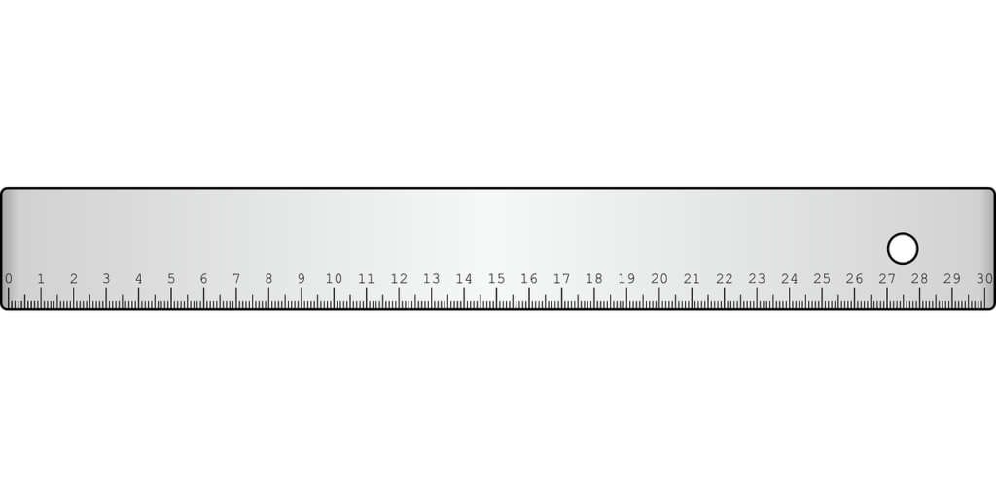

La [règle](https://amatheur.fr/glossary/regle)est un instrument de mesure des longueurs.

*Exemple* : image d’une [règle](https://amatheur.fr/glossary/regle) graduée en centimètre.

## Repère

Le **repère**, c'est les axes des abscisses et ordonnées. Le graphique est tracé dans le **repère**.

## Reste

|  |  |
| --- | --- |
| division | Reste de la division 11 : 2 = 5 [reste](https://amatheur.fr/glossary/reste)1  La division ne se termine pas. Il **reste** **1** |

# S\_\_\_\_\_\_\_\_\_\_\_\_\_\_\_\_\_\_\_\_\_\_\_\_\_\_\_\_\_\_\_\_\_\_\_\_\_\_

## Sécantes

### Droites sécantes

**Définition**: deux droites sont [sécantes](https://amatheur.fr/glossary/droites-secantes-matheur) si elles se coupent en un point (un seul).

|  |  |
| --- | --- |
| droites sécantes | *Exemple* : (d1) et (d2) se coupent au point **O.** |

## Seconde

[Unité](https://amatheur.fr/glossary/unite-matheur) de mesure des durées

[**Symbole**](https://amatheur.fr/glossary/symbole) : **s**

* 1 [minute](https://amatheur.fr/glossary/minute) = 60 **secondes**
* 1 [heure](https://amatheur.fr/glossary/heure) = 3 600 **secondes**

## Segment

### Segment de droite



**Notation** du [segment](https://amatheur.fr/glossary/segment) [**AB**] : **[AB]**

Le [segment](https://amatheur.fr/glossary/segment) [**AB**] est une [partie](https://amatheur.fr/glossary/partie) de la [droite](https://amatheur.fr/glossary/droite) (**AB**) limitée par les points A et B.

*Autre exemple* : le [segment](https://amatheur.fr/glossary/segment) [AM]

## Somme

La [somme](https://amatheur.fr/glossary/somme) de deux nombres ou plusieurs nombres est le résultat de leur [**addition**](https://fr.wikipedia.org/wiki/Addition).

Les éléments additionnés s’appellent les termes de la [**somme**](https://amatheur.fr/glossary/somme).

*Exemple de somme* : 23 + 51 = 7 4

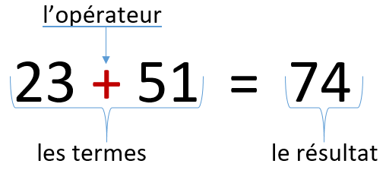

## Sommet

### Sommet d’un angle

C’est le point de rencontre des deux côtés de l’[angle](https://amatheur.fr/glossary/angle). Sur la figure le [sommet](https://amatheur.fr/glossary/sommet) de l’[angle](https://amatheur.fr/glossary/angle) est le point O



### ****Sommets d’un polygone****

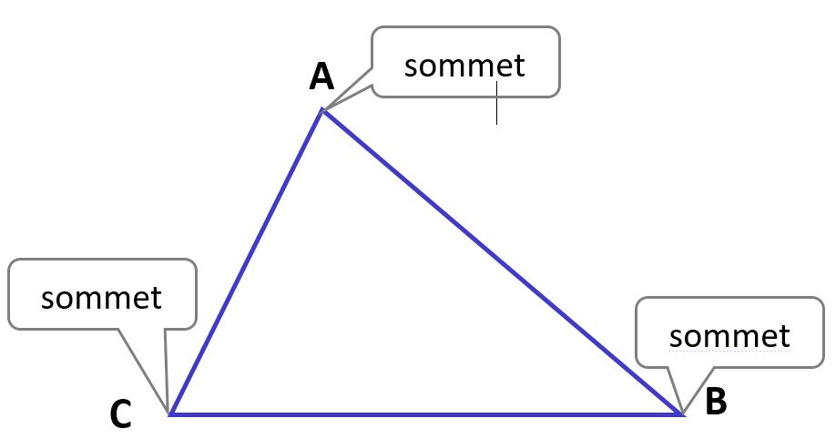

Les 3 sommets d’un [triangle](https://amatheur.fr/glossary/triangle) : A, B et C

### ****Sommets d’un quadrilatère****

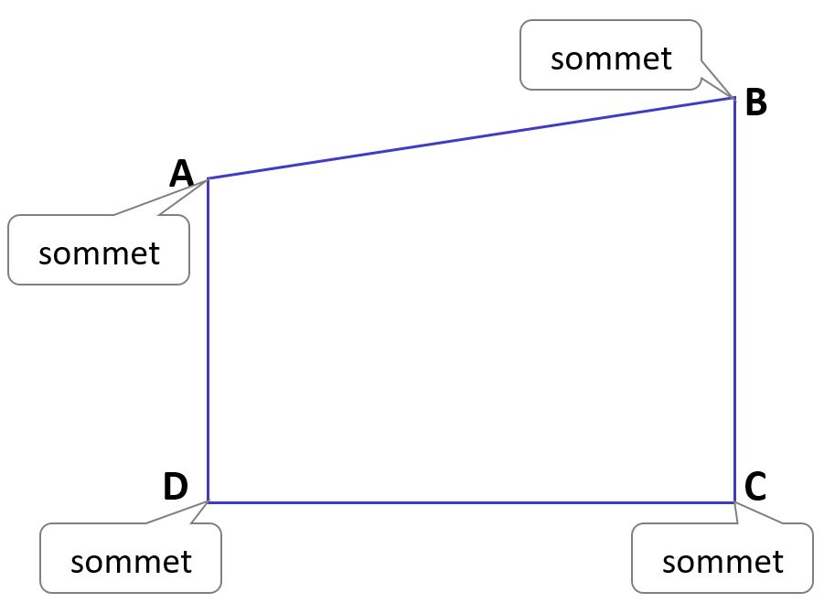

Les 4 sommets d’un [quadrilatère](https://amatheur.fr/glossary/quadrilatere) : A, B, C et D

### Sommets d’un solide

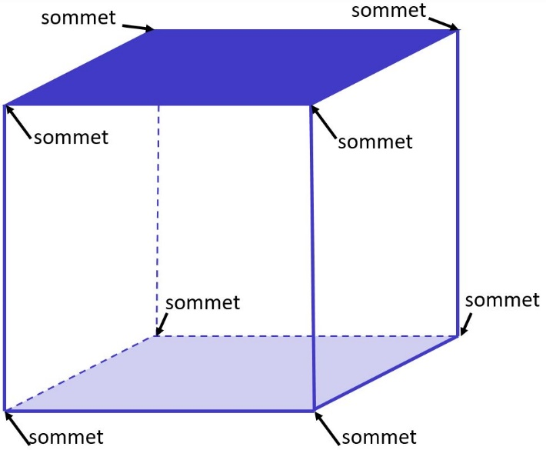

Les 8 sommets d’un [cube](https://amatheur.fr/glossary/cube)

## Sphère

[Voir Boule](#boule)

## Soustraction

Opération avec l’[opérateur](https://amatheur.fr/glossary/operateur) **–** qui permet de calculer la [**différence**](https://amatheur.fr/glossary/difference) entre deux nombres.

### Soustraction en ligne

Poser l’opération en [ligne](https://amatheur.fr/glossary/ligne) . Exemple 56 – 42 = 14

**Soustraction en colonnes**

|  |  |
| --- | --- |
| https://amatheur.fr/wp-content/uploads/2021/03/soustraction-entiers.jpg | Soustraction d’entiers *Exemple* : 583 – 352 = 231  **Remarque**: les chiffres sont alignés :   * les unités sous les unités * les dizaines sous les dizaines * les centaines sous les centaines |

### Soustraction de décimaux

*Exemple* : 19,39 – 5,75 = 13,64

|  |  |
| --- | --- |
| https://amatheur.fr/wp-content/uploads/2021/03/soustraction-decimaux.jpg | **Remarque**: les chiffres sont alignés :   * les centièmes sous les centièmes * les dixièmes sous les dixièmes * les virgules sous les virgules * les unités sous les unités |

## Supérieur

[**Supérieur**](https://amatheur.fr/glossary/superieur-a-matheur)**à :** signifie « plus grand que ».

[**Symbole**](https://amatheur.fr/glossary/symbole): **>**

*Exemple* : 10 **>** 4

## Surface

|  |  |
| --- | --- |
| surface du cercle | En géométrie, une [surface](https://amatheur.fr/glossary/surface)plane (colorée en bleu clair) est l’ensemble des points intérieurs à une [ligne](https://amatheur.fr/glossary/ligne) fermée (colorée en bleu foncé).  **Attention** : dans la vie courante, on emploie souvent le mot [surface](https://amatheur.fr/glossary/surface)à la place du mot [**aire**](https://amatheur.fr/glossary/aire-matheur). On calcule **l’**[aire](https://amatheur.fr/glossary/aire-matheur)d’une [surface](https://amatheur.fr/glossary/surface) |

## Symbole

Les principaux **symboles** de mathématique utilisés dans cette formation :

|  |  |  |  |  |
| --- | --- | --- | --- | --- |
| **+** | plus : [symbole](https://amatheur.fr/glossary/symbole) de l’[addition](https://amatheur.fr/glossary/addition) |  | **<** | [inférieur](https://amatheur.fr/glossary/inferieur) à |
| **–** | moins : [symbole](https://amatheur.fr/glossary/symbole) de la [soustraction](https://amatheur.fr/glossary/soustraction-matheur) |  | **>** | [supérieur](https://amatheur.fr/glossary/superieur-a-matheur) à |
| **x** | multiplier : [symbole](https://amatheur.fr/glossary/symbole) de la [multiplication](https://amatheur.fr/glossary/multiplication-matheur) |  | **%** | pour cent :  [symbole](https://amatheur.fr/glossary/symbole) du [pourcentage](https://amatheur.fr/glossary/pourcentage) |
| **÷ ou:**ou**/** | diviser : [symbole](https://amatheur.fr/glossary/symbole) de la [division](https://amatheur.fr/glossary/division-matheur) |  | ***π*** | [pi](https://amatheur.fr/glossary/pi) = 3,14 |
| **=** | égal |  | **//** | parallèle |
| **≠** | [différent](https://amatheur.fr/glossary/different-de-matheur) de |  | **⊥** | [perpendiculaire](https://amatheur.fr/glossary/perpendiculaire) |
| **≈** | environ |  |  |  |

# T\_\_\_\_\_\_\_\_\_\_\_\_\_\_\_\_\_\_\_\_\_\_\_\_\_\_\_\_\_\_\_\_\_\_\_\_\_\_

## ****Terme****

### ****Termes d’une****[somme](https://amatheur.fr/glossary/somme)

*Exemple* : 55 + 32 = 87.

55 et 32 sont les **termes**de l’[addition](https://amatheur.fr/glossary/addition).

### ****Termes d’une****[différence](https://amatheur.fr/glossary/difference)

*Exemple* : 67 – 31 = 36

67 et 31 sont les **termes** de la [soustraction](https://amatheur.fr/glossary/soustraction-matheur).

## Total

Résultat d’une addition.

*Exemple* : 100 + 100 = 200

200 représente le **total**.

## Trapèze

**Définition** : un [trapèze](https://amatheur.fr/glossary/trapeze-matheur) est un [quadrilatère](https://amatheur.fr/glossary/quadrilatere) ayant 2 côtés [parallèles](https://amatheur.fr/glossary/paralleles-matheur) appelés **bases**.

### Trapèze quelconque

|  |  |
| --- | --- |
| trapèze quelconque | [Aire](https://amatheur.fr/glossary/aire-matheur)**du**[trapèze](https://amatheur.fr/glossary/trapeze-matheur) :  Aire = $\frac{grande base+petite base}{2}$ × hauteur |

|  |  |
| --- | --- |
| trapèze rectangle | Trapèze rectangle  * 2 côtés [parallèles](https://amatheur.fr/glossary/paralleles-matheur) * 2 angles droits |
| trapèze isocèle | Trapèze isocèle  * 2 côtés [parallèles](https://amatheur.fr/glossary/paralleles-matheur) * 2 côtés égaux * Des angles égaux deux à deux |

## Triangle

**Définition** : un [triangle](https://amatheur.fr/glossary/triangle) est un [polygone](https://amatheur.fr/glossary/polygone) qui a trois côtés.

|  |  |
| --- | --- |
| https://amatheur.fr/wp-content/uploads/2020/11/tri-quelconque01.jpg | Triangle quelconque [**Périmètre**](https://amatheur.fr/glossary/perimetre)**d’un**[**triangle**](https://amatheur.fr/glossary/triangle) = [somme](https://amatheur.fr/glossary/somme) des côtés  [**Aire**](https://amatheur.fr/glossary/aire-matheur)**d’un**[**triangle**](https://amatheur.fr/glossary/triangle) = [base](https://amatheur.fr/glossary/base) x [hauteur](https://amatheur.fr/glossary/hauteur-matheur) (relative à la [base](https://amatheur.fr/glossary/base)) / 2 |
| https://amatheur.fr/wp-content/uploads/2020/11/tri-equilateral01.jpg | [Triangle](https://amatheur.fr/glossary/triangle)[équilatéral](https://amatheur.fr/glossary/equilateral) Le [triangle](https://amatheur.fr/glossary/triangle) [équilatéral](https://amatheur.fr/glossary/equilateral) a :   * 3 côtés égaux, * 3 angles égaux à 60° |
| https://amatheur.fr/wp-content/uploads/2020/11/tri-isocele12.jpg | [Triangle](https://amatheur.fr/glossary/triangle)[isocèle](https://amatheur.fr/glossary/isocele) Le [triangle](https://amatheur.fr/glossary/triangle) [isocèle](https://amatheur.fr/glossary/isocele) a :   * 2 côtés égaux * 2 angles égaux |
| https://amatheur.fr/wp-content/uploads/2020/11/tri-rect39.jpg | [Triangle](https://amatheur.fr/glossary/triangle)[rectangle](https://amatheur.fr/glossary/rectangle) Le [triangle](https://amatheur.fr/glossary/triangle) [rectangle](https://amatheur.fr/glossary/rectangle) a :   * 1 [angle](https://amatheur.fr/glossary/angle) [droit](https://amatheur.fr/glossary/angle-droit-matheur) |

# U\_\_\_\_\_\_\_\_\_\_\_\_\_\_\_\_\_\_\_\_\_\_\_\_\_\_\_\_\_\_\_\_\_\_\_\_\_\_

## Unité

**Définition** : une [**unité**](https://amatheur.fr/glossary/unite-matheur) est une grandeur servant de [base](https://amatheur.fr/glossary/base) de référence à des mesures.

*Exemples :*

* [Unité de mesure des aires](https://amatheur.fr/glossary/aire-matheur) : mètre carré m²
* [Unité de mesure des angles](https://amatheur.fr/glossary/degre) : degré °
* [Unité de mesure des capacités](https://amatheur.fr/glossary/capacite-matheur) : litre l
* Unité de mesure des durées : seconde s
* [Unité de mesure des longueurs](https://amatheur.fr/glossary/longueur-matheur) : mètre m
* [Unité de mesure des masses](https://amatheur.fr/glossary/masses-matheur) : kilogramme kg
* Unité de mesure des volumes : mètre cube m3

### Chiffre des unités

Exemple : le nombre 2 437

**2 437**

Chiffre des unités

Le chiffre **7** représente le chiffre des **unités**.

# V\_\_\_\_\_\_\_\_\_\_\_\_\_\_\_\_\_\_\_\_\_\_\_\_\_\_\_\_\_\_\_\_\_\_\_\_\_\_

## [Vingt](https://amatheur.fr/glossary/vingt)

Le nombre vingt = 20

[Vingt](https://amatheur.fr/glossary/vingt) ne prend pas de «s» lorsqu’il est suivi par un autre [nombre](https://amatheur.fr/glossary/nombres-reels-rationnels-et-decimaux-matheur).

*Exemple 1* : quatre-vingts hommes

*Exemple 2* : quatre-vingt-deux marches

## Vitesse moyenne V

$V(km/h)$ = $\frac{distance \left(km\right)}{temps \left(h\right)}$

## Volume

|  |  |
| --- | --- |
| cube | Volume du cube V = [côté](https://amatheur.fr/glossary/cote) x [côté](https://amatheur.fr/glossary/cote) x [côté](https://amatheur.fr/glossary/cote)  Exemple : V = 5 x 5 x 5 = 125 cm3 |
| pavé | Volume du pavé **ou parallélépipède rectangle**  **V = L x l x h** |
| cylindre | ****Volume du cylindre**** V = [surface](https://amatheur.fr/glossary/surface) de la [base](https://amatheur.fr/glossary/base) x [hauteur](https://amatheur.fr/glossary/hauteur-matheur)  V = π x R x R x h |

### Les unités de mesure des volumes

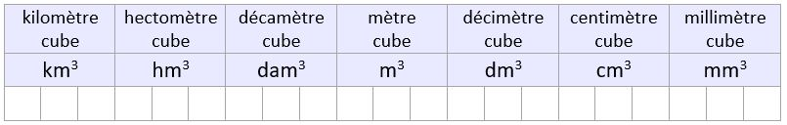

L’[unité](https://amatheur.fr/glossary/unite-matheur) de mesure des volumes est le mètre [cube](https://amatheur.fr/glossary/cube) (m3).

1 m3 = 1 000 dm3 = 1 000 000 cm3 =1 000 000 000 mm3